ГУ «Жетекшинская СОШ г. Павлодара»
Основные итоги реализации ГПРО и достигнутые показатели и индикаторы по воспитательной работе, инновационные проекты и мероприятия, реализованные в течение учебного года по воспитательной работе
Анализ по воспитательной работе школы за 2018-2019 учебный год
Основной целью анализа работы является аналитическое обоснование планирования работы в новом учебном году на основе определения факторов и условий, повлиявших (положительно или отрицательно) на результаты деятельности в 2018-2019 учебном году в рамках программы развития школы;
- сопоставить итоговые данные по проведённым мероприятиям, по мероприятиям по профилактике правонарушений, классным часам, данные по посещению родителями общешкольных родительских собраний.
ИСТОЧНИКИ АНАЛИЗА
1) Материалы мониторинговых исследований.
2) Систематизированные данные внутришкольного контроля и оперативной
внутришкольной информации (таблицы, диаграммы, графики, качественные и
количественные характеристики педагогических ситуаций и объектов контроля).
3) Аналитические материалы по результатам посещения воспитательных мероприятий.
4) Результаты работы с родителями.
5) Результаты опросов, анкетирования и исследований, проведённых с учащимися.
Воспитание педагогическим коллективом школы рассматривается в неразрывной связи с обучением. Организация воспитательной работы в школе подчинена главной идее - человек есть саморазвивающееся, самоопределяющееся, самореализующееся существо. Иначе говоря, человек развивает, учит, воспитывает себя сам, а не какая-то посторонняя сила, будь то даже родители, педагоги, ближайшее окружение. По-другому и быть не может, ибо только в этом случае возникает сама возможность обретения человеком личной ответственности.
От того, какие наши дети сегодня, зависит, каким будет наше общество завтра. В поведении детей и подростков проявляется их отношение к другим людям и к самим себе, к окружающему предметному миру и природе, к нравственным, правовым, эстетическим и другим нормам и ценностям общества. Поведение можно рассматривать как один из важнейших факторов, связывающих ребёнка или подростка с окружающим миром, оказывающим влияние на формирование социальных качеств его личности. Для воспитания особенно важны те аспекты поведения, в которых проявляются и формируются взаимоотношения детей друг с другом и с окружающими людьми.
В 2018-2019 учебном году воспитательная работа проводилась соответственно целям и задачам Программы развития школы и годовому планированию. Все мероприятия являлись звеньями в цепи процесса создания личностно-ориентированной образовательной и воспитательной среды. Эта работа была направлена на достижение уставных целей, на выполнение задач, соответствующих реализуемому этапу развития образовательной системы школы, и на повышение эффективности учебно-воспитательного процесса. Воспитательная система школы строится на основе нормативных документов: Стратегии «Казахстан – 2050», Концепции воспитания в системе непрерывной деятельности образования РК, основных направлений закона РК «Об образовании», Закона «О языках в Республики Казахстан» и других нормативно правовых документов, инструктивно-методических писем и рекомендаций.
Определяя приоритетные вопросы формирования казахстанского патриотизма, уважения к государственным символам страны, гражданственности, толерантности, духовно-нравственной, физически здоровой личности, разработан план воспитательной работы, который включает в себя 8 направлений согласно «Концептуальным основам воспитания»: воспитание казахстанского патриотизма и гражданственности, правовое воспитание; духовно-нравственное воспитание; национальное воспитание; семейное воспитание; трудовое, экономическое и экологическое воспитание; поликультурное и художественно- эстетическое воспитание; интеллектуальное воспитание, воспитание информационной культуры; физическое воспитание, здоровый образ жизни.
Основная цель работы: создание эффективной воспитательной системы для: формирования личности, сочетающей в себе высокие нравственные качества, качества казахстанского патриотизма, гражданского самосознания, общей культуры, здорового образа жизни, профессионального самоопределения, для обеспечения свободного досуга детей и учащихся, молодежи, реализации их творческих способностей, в соответствии с этим воспитательная система включает в себя основные задачи развития и воспитания личности такие как:
- Усиление роли семьи в воспитании детей и привлечение родителей к организации учебно-воспитательного процесса;
- Создание условий для сохранения и укрепления здоровья обучающихся;
- Создание условий для самореализации личности каждого ученика, активизации творческого потенциала учащихся;
- Формирование в школьном коллективе детей и взрослых уважительного отношения к правам друг друга;
- Повышение эффективности работы по воспитанию гражданственности, патриотизма, духовности;
- Формирование у детей нравственной и правовой культуры;
- Совершенствовать работу по организации школьного самоуправления;
-Продолжить и расширить работу по изучению личности учащихся (создание портфолио учащихся);
- Поддержать творческую активность учащихся во всех сферах деятельности, создать условия для развития общешкольного коллектива через систему КТД.
На основе выдвинутых задач были сконструированы воспитательные планы и программы, план работы по воспитательной, планы работ классных коллективов.
Работая над развитием воспитательной системы, созданием воспитательного пространства нами определены критерии эффективности воспитательного процесса:
· удовлетворенность учащихся и их родителей жизнедеятельностью школы;
· защищенность и комфорт учащихся;
· характер межличностных отношений в школе, классе;
· создание благоприятных условий для реализации потенциала учащихся.
Воспитательная работа школы охватывает весь педагогический процесс, интегрируя учебные знания, занятия в кружках и секциях, внеклассные и внешкольные мероприятия.
Анализируя воспитательную работу за 2018-2019 учебный год, следует отметить, что педагогический коллектив школы стремился успешно реализовать намеченные планы, решать поставленные перед ним задачи, остановимся на следующих сферах деятельности.
Традиции - это то, чем сильна школа, то, что делает её родной и неповторимой, близкой для тех, кто в ней учится, и тех, кто учит. Традиционные дела любимы, к ним готовятся заранее. Появляются ожидания, связанные с каким-то праздником, следовательно, каждый может представить и спрогнозировать своё участие в определённом деле. Такая прогнозируемость и облегчает подготовку традиционных дел, и одновременно усложняет её, т. к. каждый год ждут, что праздник не будет похож на прошлогодний. Все школьные традиционные дела делились на общешкольные, классные и групповые.
Что же касается традиционных школьных дел, то все они прошли успешно, это: "1 сентября - День Знаний" - торжественная линейка; "День Учителя"; "Осенний бал"; "Новогодний бал"; "Международный женский день - 8 Марта"; «Наурыз»; "Масленица"; «День защитника Отечества, "Уроки Мужества"; "День птиц"; Месячники по профилактике дорожного травматизма и правонарушений и по ЗОЖ; "Последний звонок"; "День защиты детей"; «Выпускные вечера» и другие.
В традиционных школьных мероприятиях участвуют все классы, но степень активности групп в жизни школы, естественно, разная. Это связано с работой классных руководителей, их желанием и умением организовать, зажечь детей, умением привлекать к участию в мероприятиях каждого ребенка.
Воспитание казахстанского патриотизма и гражданственности
Одно из основных направлений воспитательной работы школы, целью которого является формирование гражданско-патриотического сознания, развитие чувства сопричастности судьбам Отечества, сохранение и развитие чувства гордости за свою страну, способствует становлению социально значимых ценностей у подрастающего поколения.
Для реализации цели были поставлены следующие задачи:
- воспитание личности гражданина-патриота Родины, способного встать на защиту государственных интересов страны;
- воспитание отрицательного отношения к насилию, к уничтожению человека, к нарушению прав человека, его свободы, осуждение того, что ведет к человеческим жертвам.
Работа по гражданско-патриотическому воспитанию велась согласно плану работы школы. В течение года педагогическим коллективом была проделана большая работа по этому направлению: воспитывалось уважение к символам и атрибутам Республики Казахстан (учащиеся на школьных линейках и традиционных праздниках исполняли Государственный гимн РК, были участниками анкетирования, тематических бесед и викторин по данной тематике), прививалась любовь к Малой Родине, к родной школе через традиционные школьные дела.
В школе продолжается работа по разработанной Программе патриотического воспитания обучающихся на 2018 – 2021 годы. Программа направлена на работу по созданию у школьников чувства гордости за свою Родину и свой народ, уважения к его свершениям и достойным страницам прошлого. В систему воспитания казахстанского патриотизма и гражданственности включены три направления:
1. Формирование гражданского сознания учащихся, основу которого составляют:
-уважительное отношение к государственной символике и законам страны;
-ответственность за судьбу Отечества;
-воспитание добропорядочного гражданина.
2. Развитие эмоционально – чувственной сферы.
3. Приобретение учащимися опыта социальной гражданской активности.
Фундаментом общей идейно-содержательной повестки 2018- 2019 учебного года являлись юбилейные даты. В рамках данных юбилейных дат были проведены общешкольные мероприятия, принимали участие в городских конкурсах. Юные Жас улановцы активно принимали участие в благотворительных акциях: поздравление ветеранов труда и тружеников тыла, оказание посильной помощи.
В рамках Декады языков было проведено КТД «Язык – душа народа».
Декабрь был ознаменован мероприятиями, посвященных государственным праздникам Дню Первого Президента и 27-летию Независимости Республики Казахстан. В рамках этих мероприятий были проведены: анкетирование по определению уровня знаний Государственных символов РК, смотр – конкурс на знание государственных символов и торжественный прием в ряды Республикнской общественной организации «Жас Улан» и «Жас Коран» – отв. Даурбекова О.В.; Конкурс рисунков «Независимый Казахстан» отв. Шаяхметова Л.А.; информационный час «Символы РК» - ответственные классные руководители.
Под руководством библиотекаря школы Кох В.И. учащиеся школы приняли участие в конкурсе «Проба пера» на тему «О тебе, мой Казахстан». По результатам конкурса, который проходит в нашей школе уже не первый год, в прошлом учебном году было рекомендовано выпустить книжку со стихами и рассказами детей собственного произведения, но так и не было выполнено. Проводился цикл бесед, посвященный Дню Независимости (отв. учителя истории Камарова А.И., Жетписбаева Г.А., классные руководители).
Ежегодно в школе проходит Месячник, посвященный выводу войск из Афганистана, который включает в себя следующие мероприятия: Фестиваль афганской песни; проведение уроков мужества; внеклассные мероприятия (рекомендации – активизиролвать работу в данном направлении, чтобы это были не разовые мероприятия, а прослеживалась системная работа в течение всего года).
В рамках проведения юбилейных мероприятий в школе был проведен конкурс чтецов «Мы народ Казахстана» отв. Кох В.И. КТД 22 марта – праздничная программа «Наурыз собирает друзей» - очень яркое зрелищное мероприятие.
Апрель- май богат мероприятиями гражданско-патриотического направления, традицией школы стало проведение Месячника «Патриот» по военно-патриотическому воспитанию (ответственные Кулатаев А.Т., Абылхасанов Н.Р.). В ходе данного Месячника был организован традиционный конкурс песни и строя, посвященный Дню Защитника Отечества. Каждый класс представлял свой род войск. Мероприятия прошли четко, по своему содержанию были локаничны, соответствовали возрастным и физиологическим особенностям учащихся. При организации и проведении мероприятий учащиеся принимали активное участие, самостоятельно делали выводы, обобщение. (рекомендации: заранее объявлять о ходе проведения мероприятия, распределять роды войск).
Анализируя проведение мероприятий были даны рекомендации: при проведении тематических классных часов использовать красочное, хорошее оформление, интерактивное оборудование; привлекать обучающихся к подготовке и проведению мероприятий; подбирать материал, чтобы соответствовал тематике, физиологическим и возрастным особенностям обучающихся.
Учащиеся и учителя нашей школы принимали участие в городских мероприятиях по данному направлению направления (см. таблицы №1, №2).
Таблица №1
№ | Городское мероприятие |  | Участники |  | Ответственные |  | Результативность
1 | Фестиваль военно-патриотической песни |  | Головенко В. |  | Гизатулина С.Г. |  | Нет результата
2 | Городские соревнования по стрельбе из пневмотической винтовки в рамках 30-летия вывода войск из ДРА (7-8 кл) |  | Сарымов Е.  Гавриш Д.  Юркин Р.  Каиргельдинова К.  Терещук А. |  | Абылхасанов Н.Р. |  | Нет результата
3 | Городской конкурс знаменных групп «Равнение на флаг» |  | Узыканова Я.  Тогамбаева К.  Останин А. |  | Кулатаев А.Т. |  | Нет результата
4 | Спартакиада учителей по стрельбе из пневматической винтовки |  | Абылхасанов Н.Р.  Кайсаринова А.Т.  Каиргельдинов А.Б. |  | Абылхасанов Н.Р. |  | Нет результата
5 | Соревнования по стрельбе среди учителей |  | Абылхасанов Н.Р.  Кайсаринова А.Т.  Мейрам Н. |  | Мейрам Н. |  | Нет результата
6 | Конкурс «Меңгілік ел үландарың дәріптейін» |  | Сидоренко Е.  Бойправ А.  Дюсенов С. |  | Багаутдинов Р.Р. |  | Нет результата
7 | Интеллектуальный городской конкурс «Менің өлкем –ертіс өңірі» |  | Гостев В.  Алимжанова Я. |  | Жетписбаева Г.А. |  | Гостев В. – диплом 3 степени
8 | ОСОЛ |  | Дюсенов А.  Еркын И. |  | Абылхасанов Н.Р. |  | 3 грамоты
Таблица № 2 Анализ участия в городских мероприятиях
критерии |  | 2016-2017 уч.г. |  | 2017-2018 уч.г. |  | 2018-2019 уч.г.
количество мероприятий, в которых участвовали учащиеся школы |  | 7 |  | 3 |  | 7
количество участников принявших участие |  | 12 |  | 3 |  | 22
результативность (количество грамот) |  | 2 |  | 1 |  | 4

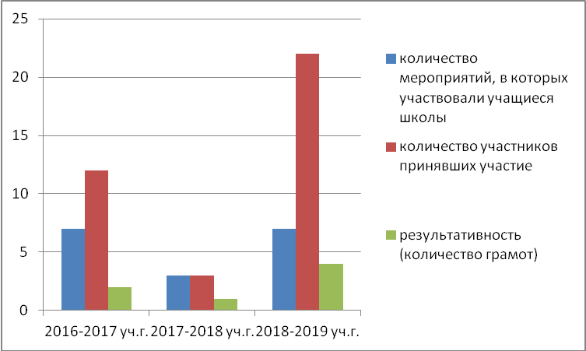

Анализируя участия в городских мероприятиях по данному направлению с прошлым учебным годом, можно сделать выводы, что активность участия в городских мероприятиях повысилась, но качество подготовки учащихся желает лучшего, в будущем учебном году необходимо при участии в городских мероприятиях, показывать хорошую результативность.
В целом направление «Воспитание казахстанского патриотизма и гражданственности реализовалось успешно. Об этом свидетельствуют количественные показатели участников школьных мероприятий и качество проведение мероприятий.
При анализе работы по данному направлению в 2018-2019 учебном году выявлена проблема – не в достаточной мере проводилась краеведческая исследовательская работа, особенно по изучению истории родного края.
Положительный результат в данном направлении необходимо выделить работу Кох В.И. по созданию школьного музея (накоплен большой материал).
Результатом работы данного направления в школе стало:
- повышение качества и количества мероприятий по организации и проведению патриотической работы с детьми и подростками;
- формирование гражданской грамотности обучающихся;
- обеспечение духовно-нравственного единства в школе, возрождение духовных ценностей школьников;
- развитие толерантности;
- повышение уровня воспитанности и нравственности обучающихся.
Проблема:
- Изучение истории села, истории предприятий, которые находятся или находились на территории села, биографических данных ветеранов войны и труда, тружеников тыла, первоцелинников – сбор и систематизация данного материала.
- Не выполнены рекомендации прошлого года – учителя истории не выпустили альбом «По страницам истории школы и нашего села», эта проблема поднимается уже второй год и до сих пор не реализуется
Возможные пути преодоления недостатков:
- Продолжить поисковую работу с привлечением учителей-историков, родителей через внедрение новых форм. Разработать исследовательско-поисковые работы обучающихся; систематизировать накопленный опыт.
- Привлечение подростков групп «риска» к общественным мероприятиям патриотической направленности;
- Внедрение новых форм работы и повышение эффективности патриотической работы
- Учителям истории совместно с классными руководителями и вожатой школы создать альбом «По страницам истории школы и нашего села».
Правовое воспитание
В течение учебного года в школе целенаправленно проводилось осуществление правовой пропаганды для учащихся, педагогов и родителей. Целью правового направления является профилактика девиантного поведения подростков, а также воспитание гражданской активности школьников и развитие личности школьников.
Задачи правового воспитания:
· повышать правовую грамотность детей;
· формировать высокий уровень их воспитанности, ответственности и социальной активности;
· развивать социальные компетенции личности.
Для достижения результатов воспитания к работе привлекались преподаватели общественных наук, представители органов полиции, которые помогали в проведении классных часов и внеклассных мероприятий.
Были проведены мероприятия согласно утвержденного плана:
Сентябрь: КТД Мероприятия по предупреждению дорожно-транспортного травматизма (по отдельному плану) ответственные кл. рук-ли 1-11 классов
Классные руководители провели тематические классные часы «Правила безопасности: в школе, дома, на улице, во дворе, у воды, на дороге, транспорте. Телефоны экстренных служб».
Октябрь: В ходе акции «Я и мой полицейский» были организованы встречи с инспектором ОДН отв. Каиргельдинов А.Б., Жумашева К.К.
Ноябрь: Традицией школы стало проведение Декады по профилактике правонарушений
и Акции «Детство без жестокости и насилия». Все мероприятия по содержанию соответствовали тематике и возрастным особенностям учащихся.
Декабрь: Согласно утвержденного плана проводились занятия по правовому всеобучу и беседы по ПДД, ППБ, ТБ. Классные руководители провели тематические классные часы «Права и обязанности обучащихся». Организатором НВП проведен круглый стол с элементами презентации «Права и обязанности обучающихся» для учащихся 5-7 кл. отв. Мейрам Н.М.
Ежемесячно классными руководителями проводились занятия по правовому всеобучу.
Согласно плану воспитательной работы, в рамках реализации задачи по формированию нравственных качеств у обучающихся, в целях предупреждения и профилактики правонарушений и употребления ПАВ среди детей и подростков в школе осуществлялась следующая деятельность:
- оформление необходимых нормативных документов на обучащихся, состоящих на внутришкольном учете.
- отслеживание занятости обучающихся, состоящих на внутришкольном учете, в свободное время, в период каникул, привлечение их к занятиям в спортивных секциях, кружках. К сожалению, не все обучающиеся, находящиеся в трудном социальном положении заняты в кружках и секциях при школе.
- отслеживание посещения, пропуски учебных занятий обучающимися.
В прошедшем учебном году в нашей школе продолжалась работа по программе профилактики правонарушений среди несовершеннолетних учащихся. В рамках этой программы:
- была организована досуговая занятость учащихся, разнообразная творческая деятельность учащихся;
- проводилась работа с родителями: родительские собрания, посещение на дому и др.;
- реализовывалась программа «Каникулы», проводились спортивные соревнования,
выставки, день книги и др.;
- классными руководителями проводились консультации для родителей.
- регулярно проводились рейды в вечернее время по местам массового скопления молодежи с целью нарушения режима пребывания после 22.00 ч. без сопровождения старших.
В школе организована работа школьного Совета профилактики, целью, которого было профилактика правонарушений среди несовершеннолетних, оказание своевременной и квалифицированной помощи детям, подросткам и (или) их семьям, попавшим в сложные социальные, семейные, педагогические и прочие ситуации.
Главные задачи, которые решались в течение учебного года членами Совета профилактики:
- организация взаимодействия социально-педагогических и прочих структур в решении проблем несовершеннолетних;
- создание условий для успешной социальной адаптации несовершеннолетних, раскрытие их творческого потенциала и жизненного самоопределения;
-организация социального патронажа детей и подростков и (или) их семей, рассматриваемых на заседании Совета;
- обеспечение целенаправленного педагогического, психологического, правового влияния на поведение и деятельность детей и подростков образовательного учреждения.
Заседание Совета профилактики проходил 1 раз в месяц. На заседаниях рассматривались плановые вопросы:
- профилактика нарушений школьной дисциплины, пропусков уроков, неуспеваемости;
- выполнение родителями и опекунами своих обязанностей;
- постановка и снятие с учета в комиссии по делам несовершеннолетних;
- постановка на внутришкольный учет и снятие с внутришкольного учета;
- рассмотрение дел учащихся по запросу классных руководителей и учителей предметников.
- корректируется план работы по профилактике,
- предупреждение противоправного поведения учащихся школы, профилактика курения и пьянства, употребления токсических и наркотических веществ, профилактика травматизма, аморального поведения родителей и учащихся, активизация воспитательной позиции родителей (см. анализ работы Совета профилактики).
Согласно плану воспитательной работы, в целях предупреждения и профилактики правонарушений и употребления ПАВ среди детей и подростков на протяжении всего учебного года в школе велась работа по выявлению несовершеннолетних, находящихся в социально-опасном положении, а также учащихся, не посещающих или систематически пропускающих по неуважительным причинам занятия:
- велась работа по устранению причин, условий и обстоятельств, способствующих совершению правонарушений несовершеннолетними.
Велось обследование жилищно-бытовых условий учащихся, находящихся в социально-опасном положении, составлялись акты;
Разработан план по профилактике правонарушений, включающий мероприятия по правовому воспитанию, профилактике вредных привычек, пропаганде здорового образа жизни.
В школе осуществляется контроль получения образования несовершеннолетними. Строгий учет пропущенных уроков. Работа по ликвидации пропусков без уважительной причин, правовое просвещение подростков и их родителей – основные формы деятельности школы в этом направлении.
Индивидуально- профилактическая работа с несовершеннолетними проводилась администрацией школы с привлечение представителей правоохранительных органов. Классными руководителями проводится работа в этом направлении с учащимися и их родителями .
С учащимися школы встречались участковый инспектор, инспектор ОДН, которые довели до сведения ребят необходимую информацию по соблюдению рамок закона.
Администрацией школы, социальным педагогом, классными руководителями регулярно совершались рейды в неблагополучные семьи плановые и внеплановые.
Результат:
- Нет правонарушений среди несовершеннолетних.
- Родительских прав за учебный год никто не лишен.
- На учете ОДН – нет. На начало года на ВШК – 2, в конце года – 1(снят с учета Юркин Р – 7 «б» класс). «Группа риска» -2
Все учащиеся были на контроле у классного руководителя, соцпедагога, психолога, в течение всего учебного года их привлекали в проведение классных, общешкольных мероприятиях, они участвовал в городских конкурсах, были заняты в спортивных секциях.
- Оказывается необходимая помощь детям из малообеспеченных семей. Ведется необходимая работа с детьми-инвалидами, с детьми ОБПР.
- В школе действует система работы по профилактике правонарушений.
Проблема:
1.Снижается ответственность родителей за воспитание детей.
2.Низкий уровень образования родителей, материальные трудности.
Возможные пути преодоления недостатков:
1.В новом учебном году следует больше внимания уделить правовому всеобучу родителей.
2. Психологу школы совместно с классными руководителями провести более глубокие исследования по выявлению детей, склонных к девиантному поведению, суициду, бродяжничеству и обеспечить социально-педагогическое сопровождение детей, находящихся в социально-опасном положении.
2. Полное выполнение совместного плана работы всех служб школы, ОВД и его реализация.
3. Классным руководителям усилить контроль за семьями, находящимися в сложной жизненной ситуации.
Духовно-нравственное воспитание
В становлении личности учащихся школа большую роль отводит духовно-нравственному воспитанию, которое является одним из основных направлений воспитательной работы школы и способствует формированию личности, развитию творческих задатков, способностей, дарований и талантов. Главная цель данного направления: воспитание нравственного человека, способного к принятию ответственных решений и к проявлению нравственного поведения в любых жизненных ситуациях. Задача: Формирование нравственного отношения к окружающим людям, формирование нравственной системы ценностей.
Работа по духовно-нравственному воспитанию проводилась согласно утвержденному плану. В течение года проведены мероприятия, направленные на формирование устойчивой нравственной позиции учащихся. Классные руководители проводили классные часы, направленные на формирование устойчивой нравственной позиции обучающихся, проведены мероприятия, способствующие формированию и проявлению определенных нравственных качеств личности обучающихся. Анализируя качество проведения тематических классных часов необходимо отметить, что заинтересованность учащихся в подобных мероприятиях средняя, это позволяет судить о недостаточном хорошем уровне сформированности нравственных качеств и духовных качеств учащихся. Настораживает в отдельных случаях среди подростков недоброжелательность, нетерпимость по отношению друг к другу, неумение вести себя в общественных местах, бережно относиться к собственности, школьному имуществу. Одним из самых сложных видов труда, требующего кропотливости, постоянных затрат времени и душевных сил педагога, тонкого и тактичного приобщения к моральным нормам и требованиям, является нравственное воспитание. Исходя из этого, в план воспитательной работы были включены мероприятия различных видов деятельности (диспуты, классные часы, беседы и др.). Особое внимание отводилось выявлению творческих способностей и наклонностей учащихся, вовлечению их в разнообразную творческую внеурочную деятельность. В течение года учащиеся принимали участия в проведении школьных КТД, городских и областных конкурсах. Для эффективного творческого развития личности ребенка была налажена тесная связь с сельской библиотекой, сельским культурным центром «Жастар». Все это способствовало художественно-эстетическому развитию учащихся, формированию навыков художественной культуры как неотъемлемой части культуры духовной. На данных мероприятиях учащиеся учились как правильно вести себя в общественных местах, как уважать своих товарищей, как относиться к старшему поколению. Творческие способности детей развивались и на занятиях кружков по интересам. Работы учащихся в течение года участвовали в творческих конкурсах и занимали призовые места: Шаяхметова Л.А. – республиканский конкурс «Зимняя фантазия» - 7 дипломов: Айтмагамбетова М., Даурбеков Р., Даурбекова Б. - 1 место; Тулеубаева А., Жаникеева А., Омарова А., Серик Д. – 2 место; областной конкурс «Ақ бота» - 3 диплома ( Твердохлеб Д., Омарова А., Байсупинова Д.); городской конкурс, посвященный Дню Первого Президента – Жаникеева А., Тулеубаева А. Гизатулина С.Г. – городской фестиваль военно-патриотической песни (Головенко В.), республиканский конкурс «Үстазым менің, үстазым» (Байсупинова Д. – диплом 3 степени), городской конкурс «Ұмытылмас каһармандар» -вокальная группа «Жасүлан»-3 место, республиканский конкурс «Весенние напевы» - «Шумовой оркестр» (Адамгали А., Ахмет А., Капыш Д., Каюпов Б., Кабылбек Р., Ракым С.) – 1 место; Сейтботалл Б. – домбра – 1 место; Рахиман А. – вокал – 2 место. Тюлюбаева Г.Р. – республиканский конкурс «Весенние напевы» - Байсупинов Т., Байсупинова Д. – дипломы 2 степени ( изобразительное искусство и декоративно-прикладное искусство).
Посещая кружки и спортивные секции, предметные факультативы, ребята могли использовать своё свободное время в позитивных для развития личности целях. К их услугам был предоставлен школьный спортзал, спортивный городок, стадион, библиотека, мастерские, классные кабинеты. Можно сказать, что в школе были созданы хорошие условия для организации досуга учащихся.
Анализируя уровень воспитанности учащихся, хочется отметить, что по сравнению с началом учебного года уровень воспитанности в начальных классах повысился. Они стали более спокойными, вежливыми. В среднем и старшем звене положительное отношение к обществу остается примерно на одном уровне. Такие результаты говорят о недостаточном воспитательном воздействии классных руководителей.
Рекомендации
Педагогам 1 – 11 классов для повышения уровня воспитанности следует провести изучение нравственного климата в семьях учащихся.
Желательны такие форы работы:
- Шефская работа в младших классах.
- Акции помощи ветеранам, пожилым людям, трудовое воспитание.
- Организация классных мероприятий на сближение ученического коллектива.
- Большее количество внеклассных мероприятий (посещение музеев, кинотеатров, театров).
- На классных часах следует уделить внимание изучению правовых норм государства.
- Следует уделить внимание творческому потенциалу учащихся, а именно склонность к стихосложению, рисованию, актерскому мастерству.
- В каникулярное время пропагандировать посещение учащихся детского пришкольного лагеря, палаточного лагеря, профильных отрядов, спортивных секций, а так же кружки по интересам
Проблема:
1. Недостаточное внимание классных руководителей к изучению этики, культуры поведения.
2. Недостаточное использование классными руководителями различных методик диагностирования нравственного уровня учащихся и коррекции воспитательного воздействия на них в соответствии с полученными результатами.
Возможные пути преодоления недостатков:
1. Классным руководителям совершенствовать методы стимулирования успешности в преодолении трудностей учащимися; уделять больше внимания различным интеллектуальным турнирам, занимательным предметным материалам, которые помогли бы заинтересовать учащихся.
2. Классным руководителям активизировать творческую деятельность учащихся.
3. Психологу школы своевременно направлять, отслеживать, стимулировать работу классных руководителей по использованию различных методов диагностики уровня воспитанности учащихся, коррекции в связи с полученными результатами своей воспитательной деятельности в этом направлении.
4. Психологу школы и классным руководителям необходимо на начало 2019 – 2020 уч.г. провести диагностику уровня воспитанности, по итогам которой спланировать индивидуальную работу с учащимися.
Национальное воспитание
Цель работы данного направления: ориентация личности на общечеловеческие и национальные ценности, уважения к родному и государственному языкам, культуре казахского народа, этносов и этнических групп Республики Казахстан.
Одним из механизмов реализации данного направления является уважение к государственным символам, которое относится к ряду важных конституционных норм.
Для достижения данной цели нами поставлены следующие задачи:
- развитие понимания сути и назначения государственной символики;
- формирование человеческого достоинства, любви к родной земле, к своему народу;
- воспитание национального патриотизма.
В школе обеспечено обязательное установление Государственного Флага Республики Казахстан, а также размещение Государственного Герба Республики Казахстан в соответствии с Конституционным законом Республики Казахстан «О Государственных символах Республики Казахстан». В фойе школы оформлен тематический стенд «Государственные символы». В кабинетах казахского языка, НВП, истории и Первого Президента оформлены уголки с государственной символикой, в школьной библиотеки организована и действовала в течение учебного года выставка политической и художественной литературы по пропаганде государственных символов.
На уроках истории Казахстана, казахской литературы, пения и музыки, внеклассных мероприятиях в течение года изучалась история создания и текста Гимна РК. Накапливался методический материал с разработками внеклассных мероприятий, посвященных государственным символам РК. Учителя истории Камарова А.И., Жетписбаева Г.А., пионервожатая школы Даурбекова О.В. организовывали показ видеороликов, посвященных истории Государственных символов и геральдики страны. На уроках музыки была продолжена практика обязательного исполнения Гимна Республики Казахстан в начале урока, ответственные учитель музыки Гизатуллина С.Г., кл. руководители 1-11 классов. В течение учебного года была активизирована работа информационно-пропагандистских групп по разъяснению и пропаганде Государственных символов РК. По данному направлению в течение учебного года проводилась определенная работа согласно утвержденного плана воспитательной работы школы, в соответствии с программой классные руководители регулярно проводили тематические классные часы, беседы, круглые столы и другие мероприятия внеклассной работы.
В течение учебного года под руководством пионервожатой Даурбековой О.В. учащиеся нашей школы принимали участие в областном проекте «Менің туым».
В течение учебного года со стороны администрации школы осуществлялась проверка символов РК. Под руководством директора школы работала постоянно действующая комиссия по замене и уничтожению Государственных символов РК, несоответствующих государственным стандартам.
Согласно утвержденному и согласованному с Управлением по делам религии Павлодарской области плану в школе организована и проводится определенная работа по данному направлению. Целью данной работы является привитие в сознании обучающихся обязанности уважать права граждан и формировать нетерпимость к любым проявлениям религиозного экстремизма и этносепаратизма.
В школе ведутся факультативные занятия «Светскость и основы религиоведения» в 9-х классах (1 час в неделю) – ответственные учителя истории Жетписбаева Г.А., Камарова А.И. Целью данного курса – содействие формированию у учащихся системы убеждений и гуманистического мировоззрения на основе нравственно-духовных ценностей.
Классные руководители проводили тематические классные часы по противодействию межнациональной и религиозной розни, по воспитанию у обучающихся веротерпимости, интернационализма, толерантности с использованием информации СМИ.
В течение года в школе была создана и работала ИПГ, в состав которой вошли учителя истории, библиотекарь. Согласно воспитательного плана проходили следующие мероприятия: тематические классные часы, неделя языков; круглые столы; беседы; тематические линейки; конкурс сочинений и рисунков; показывались фильмы, посвященные борьбе с терроризмом и другие формы. В начале года проведена ревизия библиотечного фонда на предмет выявления литературы религиозной направленности – данной литературы в школе не выявлено; обновление базы данных учащихся, посещающих религиозные объединения – данных детей не было выявлено в школе.
В течение учебного года проводилось анкетирование, по результатам которого 91 % учащихся школы считают, что овладели навыками толерантного поведения, установили толерантные взаимоотношения с семьей и социумом; 100% - не разделяют идейных взглядов экстремистских группировок, осуждают их деятельность.
Налажена работа с родителями, в течение года были проведены родительские собрание на данную тематику.
В школе оформлен постоянно действующий стенд «Казахстан – наш общий дом».
В течение учебного обучающиеся нашей школы посещали кружки национальных центров Дома Дружбы.
Результат работы: на территории школы не было выявлено ни одного факта конфликтов на религиозной и межнациональной почве.
Проблема:
Работа ИПГ проводилась только на тематических предметных неделях.
Возможные пути преодоления недостатков:
- Классным руководителям ориентировать обучающихся на общечеловеческие и национальные ценности, уважения к родному и государственному языкам, культуре казахского народа и народов проживающих на территории Казахстана.
- Формировать у обучащихся активную гражданскую позицию, национальное гражданское самосознание, уважительное отношение к символам РК.
- Развивать понимания сути и назначение государственной символики.
- Формировать человеческое достоинство, любовь к Родине, к своему народу.
- Воспитывать национальный патриотизм
Семейное воспитание
Основная цель работы по данному направлению: просвещение родителей, повышение их психолого-педагогической компетентности и ответственности за воспитание детей.
Классный руководитель сегодня самая массовая категория организаторов воспитательного процесса в школе, в арсенале которых различные формы и методы взаимодействия с семьей. Работа с родителями проходит через организацию методической службы, оказание психолого-педагогической помощи, проведение индивидуальных бесед, совместных рейдов родительского патруля с вечернее время по микрорайону села Жетекши, организация и проведение совместных праздников, экскурсий, родительских собраний и лекториев, проведения Дня открытых дверей и т.д.
В школе проводится педагогическое просвещение родителей согласно плану. Основными видами работы с родителями являются родительские собрания, как классные, так и общешкольные. Классные родительские собрания проводятся по плану классных руководителей, общешкольные родительские собрания проводятся согласно школьного плана. На общешкольных родительских собраниях рассматривались вопросы:
Время проведения | Тематика | Ответственные
Октябрь  «Школа + семья: шаг навстречу» | Реализация программы «Рухани жангыру» в ЖСОШ | Камарова А.И.
Октябрь  «Школа + семья: шаг навстречу» | «Воспитание толерантности в семье» | Жанабаева Ж.К.
Октябрь  «Школа + семья: шаг навстречу» | «Нравственные качества – как их воспитывать?» | Сидоренко И.И.
Октябрь  «Школа + семья: шаг навстречу» | Инсценирование «Безопасная дорога в школу и домой» | Кулатаев А.Т. и члены ЮИД  Даурбекова О.В.
Январь  «Компетентный родитель – счастливый ребёнок» | Взаимоотношения детей и взрослых. Аутоагрессия у подростков. | Маденова А.Е.
Январь  «Компетентный родитель – счастливый ребёнок» | Современные подростки: пространство проблем и решений. Гаджетозависимость: ТВ, телефон, планшет и др. изобретения. | Марамова Н.Б.
Январь  «Компетентный родитель – счастливый ребёнок» | Выставка поделок учащихся (результаты работы кружков) | Шаяхметова Л.А., Кулатаев А.Т.  Кох В.И., Далабаева А.М.
Май  «Лето детей – забота взрослых. Безопасные каникулы» | Рекомендации «Как правильно готовиться к экзаменам» | Маденова А.Е.
Май  «Лето детей – забота взрослых. Безопасные каникулы» | Организация летнего отдыха учащихся | Малахова И.А.
Май  «Лето детей – забота взрослых. Безопасные каникулы» | Ответственность несовершеннолетних и родителей за совершение правонарушений. | Инспектор ГЮП, Жанабаева Ж.К.
Помимо теоретического материала родителям были даны практические советы, организован творческий отчетный концерт, выставка поделок и рисунков, разработаны «Памятки для родителей». Общешкольные и классные родительские собрания были проведены в намеченные сроки. Посещаемость родительских собраний остаётся удовлетворительной.
В прошлом учебном была введена в практику работы с родителями – это проведение «Родительской субботы». В этом учебном году эта работа была продолжена, обновился формат проведения родительской субботы: проведение Общественных слушаний ( 1 раз в четверть); родительские собрания по возрастным категориям, например для родителей 8-11 классов по теме «Проблемы наркопотребления среди подростков», «Адаптационный период – как его преодолеть» для родителей 1,5 классов. Приняли участие в Республиканской родительской конференции «Казахстанские родители XXI века: стань примером своему ребенку» для 1-11 классов с приглашением психолога школы и просмотром видеообращения Казахстанской ассоциации родителей по поддержке семьи и семейных ценностей.
Классные руководители привлекают родителей к различным видам деятельности: они помогают проводить родительские собрания, участвуют в классных праздниках, творческих делах, экскурсиях. В каждом классе действует родительский комитет, члены которого оказывают помощь классному руководителю в организационных вопросах, привлекаются к работе с неблагополучными семьями (например, присутствуют при посещении семей по просьбе классного руководителя).
Кроме родительских собраний в школе проводятся индивидуальные консультации для родителей учителями-предметниками.
В ЖСОШ в 2018 – 2019 учебном году обучалось учащихся. Из них:
классы | 2017-2018 уч.год | 2018-2019 уч.год | Динамика
1-4 | 154 | 161 | + 7
5-9 | 139 | 124 | - 15
10-11 | 8 | 21 | + 13
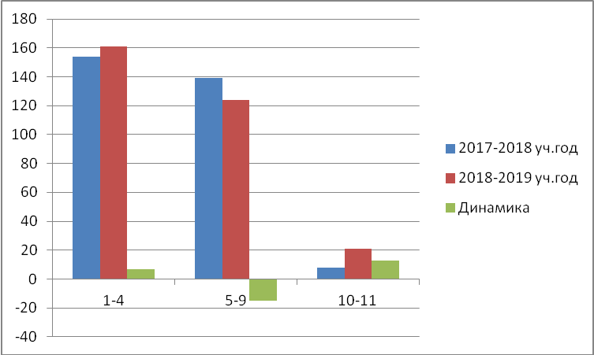

Социальное положение семей разное. Есть дети из малообеспеченных семей – 10 ученика, многодетных- 48 учащихся, неполных – 50 учащихся, ОБПР – 1 ученика, дети инвалиды и дети с ограниченными возможностями – 1, дети, состоящие на ВШК – 1, дети из неблагополучных семей – 1.

критерии | 2017-2018 | 2018-2019 | динамика
многодетные семьи | 44 | 48 | + 4
малообеспеченные семьи | 16 | 10 | - 6
неполные семьи | 47 | 50 | + 3
дети инвалиды | 3 | 2 | - 1
дети ОБПР | 3 | на начало года – 3  на конец года - 1 | - 2
дети с ограниченными возможностями | 1 | 1 | 0
дети "группы риска" | 2 | 2 | 0
дети, состоящих ВШК | 2 | на начало года – 2  на конец года - 1 | - 1
количество неблагополучных семей | 1 | 1 | 0

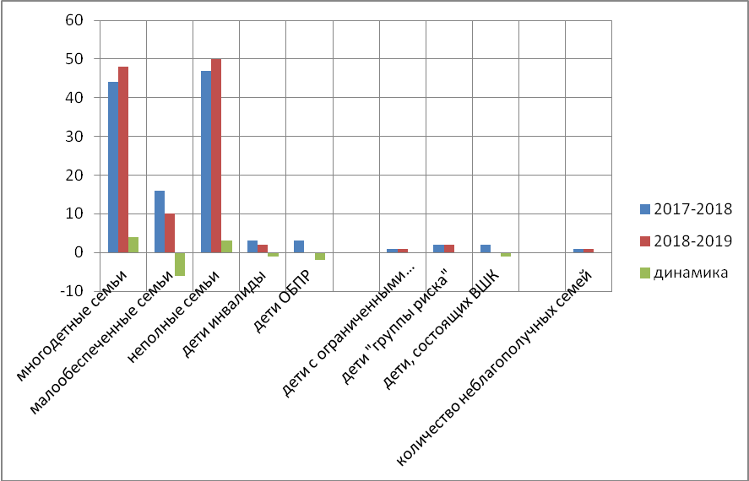

Со стороны школы родителям учащихся постоянно оказывается возможная помощь. Это, прежде всего, педагогические консультации, родительские собрания, индивидуальные беседы об особенностях возраста и методах подхода к воспитанию ребенка, по профилактике суицида, употребления ПАВ, безнадзорности и правонарушений, сохранению и укреплению здоровья , т.е. педагогическое просвещение родителей. Кроме того, школой оказывается помощь учащимся в трудоустройстве. Дети из социально незащищенных слоев населения имеют возможность бесплатно отдохнуть в летнем пришкольном оздоровительном лагере, в первую очередь получают имеющиеся бесплатные учебники в школьной библиотеке. В 2018-2019 учебном году городской лагерь «Балдаурен» посетило – 9 учащихся, за летний период запланировано – 4 ученика.
Укрепление связей с родительской общественностью – это проведение классных родительских собраний, индивидуальные беседы с родителями, совместные внеклассные мероприятия на уровне классов и школы. Родители участвуют в традиционных мероприятиях школы.
На школьном учете находятся 1 неблагополучная семья, в который ребенку не уделяется должного внимания, где родители не выполняют возложенных на них обязанностей по воспитанию и обучению детей (мама постоянно находится на наемной работе, часто выпивает, в основном, ребенок находится с бабушкой, которая тоже выпивает). В течение учебного года проводилась определенная работа с этой семьей, это индивидуальная работа: проведение консультаций, бесед, а также посещение квартиры с составлением акта обследования. Количество неблагополучных семей снизилось по сравнению с прошлыми годами.
Анализ учета неблагополучных семей
критерии | 2017-2018 уч.г. | 2018-2019 уч.г. | динамика
количество неблагополучных семей | 1 | 1 | 0

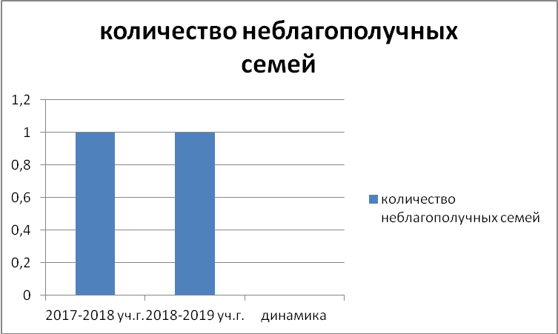
Такими семьями занимается социальный педагог, администрация школы, классные руководители, психолог с привлечением органов ГЮП.
Результат работы: за прошедший учебный год не было рассмотрено ни одно дело по лишению родительских прав; родители принимали активное участие в решении организационных вопросов школы.
Проблема:
За истекший год было сделано немало, но остаются вопросы, над которыми необходимо работать – уровень посещаемости родительских собраний в некоторых классах остается по-прежнему низкий, что негативно влияет на поведение учащихся, успеваемость, отсутствие интереса к школьной жизни в целом.
Возможные пути преодоления недостатков:
Необходимо активнее привлекать родителей к планированию воспитательной деятельности, разнообразить формы работы с родителями.
Трудовое, экономическое и экологическое воспитание
Формированию позитивного отношения к труду, элементарных представлений о трудовых обязанностях способствовало трудовое направление воспитательной работы школы.
Школьное трудовое воспитание реализовывалось на уроках технологии, а также на общешкольных трудовых десантах, субботниках. В течение учебного года в школе работал один кружок по воспитанию трудовых навыков и умений «Веселые петельки» по вязанию под руководством Шаяхметовой Л.А. Кружковые занятия по рукоделию проводились согласно утвержденного плана. Учащиеся осваивали технику вязания на спицах, крючком. Результатом работы стали вязаные вещи для себя и кукол (научились вязать жилетки, шарфы, шапки, прихватки для горячей посуды, салфеточки, декоративные цветочки, подставки под горячее). Кроме запланированных занятий по индивидуальным заказам девочки изготовили изделия крючком, спицами, украшения. В течение года были организованы ярмарки, на которых данные изделия были проданы, а деньги использованы на благотворительные акции.
С появлением кабинета трудового обучения для девочек была решена проблема, которая вытекала в прошлом учебном году( нет учебного места для проведения занятий), теперь занятия кружка проводятся в данном кабинете каждую субботу. Но остается проблема это - отсутствие материалов для работы, загруженность учебной работой.
Так, в рамках трудового воспитания школьников в этом учебном году прошли субботники по благоустройству территории школы, в которых приняли участие и взрослые, и дети. Весной, осенью и летом бурно кипела работа на территории школы: игровых площадках, цветниках и клумбах, расположенных на школьном дворе и территории, прилегающей к ней. В этих мероприятиях принимала участие вся школа, включая самых маленьких, для которых подбиралась посильная работа. Была организована летняя трудовая практика, которая дала ребятам возможность пообщаться со сверстниками в условиях труда, приобрести трудовые навыки.
В течение учебного года в школе было организовано ежедневное дежурство учеников на этажах и в классах. Работа по благоустройству территории школы и сельского парка
С целью благоустройства территории школы и села прошла акция «Весенняя неделя добра», в рамках которой были проведены следующие мероприятия: приведены в порядок территория школы, парка, обелиска, работала тимуровская команда под руководством пионервожатой Даурбековой О.В.: оказана помощь труженикам тыла и пенсионерам.
Все это помогало в профориентационной работе с учащимися. Профориентационная работа в школе является неотъемлемой частью всего учебно-воспитательного процесса, формирует у учащихся способность выбирать сферу деятельности, оптимально соответствующую личностным особенностям и запросам рынка труда. Для этого устраивались встречи с интересными людьми различных профессий, изучалась востребованность профессий на рынке труда и многое другое.
Работа по профессиональной ориентации учащихся проводилась в соответствии с планом работы:
· Диагностика склонности школьников к определенному виду деятельности;
· Презентация востребованных в регионе профессий и специальностей;
· Экскурсии в колледжи, расположенные на территории региона;
· Конкурсы сочинений для учащихся среднего звена «Что я думаю о профессиональном будущем», «Мое профессиональное будущее»;
· Тематические классные часы по профориентации учащихся 9-х классов;
· Проведение классных родительских собраний по вопросам знакомства с учебными заведениями, расширение представлений о мире профессий;
· Классные часы и внеклассные мероприятия ;
· Психологические тренинги и тестирование выпускных классов.
Экологическое воспитание является приоритетным в работе школы, прививает бережное и чуткое отношение к природе, расширяет знания о природе, формирует навыки поведения в природе, совершенствует умение оказать помощь природе, устанавливает грамотные отношения с природой, обществом, самим собой, помогало ребятам в изучении природы и истории родного края, формировало правильное отношение к окружающей среде, совершенствовало туристские навыки, содействовало в проведении исследовательской работы в участии природоохранных акций ( руководитель Каиргельдинов А.Б.). В школе созданы все необходимые условия для формирования экологической культуры и трудового воспитания. Уже стало традицией школы проводить месячники по благоустройству школы. Большая работа проводится в этом направлении: уборка территории школы, вырубка порослей, обрезка и побелка деревьев, удаление сорняков на участке, оформление цветников и посадка цветочно-декоративных растений. Обучающиеся ответственно относятся к поручениям.
Основные формы работы в этом направлении:
-Викторины;
-Выставки рисунков;
-Экскурсии и походы в природу;
- Работа на пришкольном участке с целью - научить ребят выращивать экологически чистые продукты, приобщить к рациональному природопользованию (обучающиеся 5-8 классов на пришкольном участке вырастили овощи, которые будут использоваться в школьной столовой). На территории школы расположен огромный цветник, овощной отдел, посаженные руками самих детей. Весной был посажен посевной материал для высадки рассады на цветники и овощной отдел. Все эти мероприятия проводились под руководством учителей биологии Рудницкой Г.В., Жумашевой К.К. и учителями трудового обучения Шаяхметовой Л.А. , Далабаевой АМ., Кох В.И. В течение летнего периода учителя Жетписбаева Г.А., Каиргельдинов А.Б., Абельдинова Б.А., классные руководители 5-8 классов совместно с учащимися работали на пришкольном участке.
Школьники принимали активное участие в школьных, городских экологических акциях: «Чистый школьный двор», «Щедрая кормушка», «Домик для птиц».
Работа по экологическому воспитанию имеет положительные результаты. Организуя разнообразную, насыщенную трудом деятельность (уборка учебных кабинетов, утепление окон, ремонтирование школьной мебели совместно с педагогом, уборка пришкольной территории и территории микрорайона и т.п.) педагогический коллектив осознает пользу такого воспитания для будущего подрастающего поколения. Работа в этом направлении должна быть продолжена, т.к. проблема экологической опасности на сегодняшний день является актуальной.
В этом учебном году была решена проблема: работа экологического отряда, которая носила эпизодический характер. В течение года проводились мероприятия по экологическому направлению, участвовали в городских проектах, экологических конкурса, оформляли выставки рисунков, плакатов, но в этом учебном году не было ни одной исследовательской работы, которая носила бы экологическую тематику.
Задачи на следующий учебный год:
- Продолжить работу по экологическому направлению. Проводить внеклассные мероприятия: экологические акции, месячники, тематические недели, с целью реализации задач: формирование интереса к окружающему миру, расширение знаний детей о многообразии организмов и их взаимодействия между собой, воспитание бережного отношения к природе.
- Подготовить презентацию «Пришкольный участок -2019», цель которой: развитие интереса обучающихся к окружающему миру, богатствам природы; воспитание бережного отношения к миру природы – ответственная Далабаева А.М..
- В сентябре – октябре оформить выставку поделок из природных материалов, фоторепортаж «Итоги работы на пришкольном участке» - ответственные Шаяхметова Л.А., Далабаева А.М., Рудницкая Г.В..
- Организовать сбор семенного материала, провести их калибровку, на следующий год высадить на рассаду
Интеллектуальное воспитание, воспитание информационной культуры
Основная цель данного направления: формирование мотивационного пространства, обеспечивающее развитие интеллектуальных возможностей, лидерских качеств и одаренности каждой личности, а также информационной культуры. В течение учебного года в ходе реализации данного направления проводились тематические внеклассные мероприятия, предметные недели, элективные курсы, кружки и занятия по интересам. В рамках предметных недель проводились викторины, олимпиады, турниры, круглые столы, дебаты и другие развивающие формы.
В период каникул классными руководителями и учителями-предметниками были проведены различные беседы, конкурсы, интеллектуальные игры с учащимися.
Плюсом в работе по этому направлению стало то, что в этом учебном году учащиеся школы приняли участие в интеллектуальных конкурсах и занимали призовые места.
Педагогический коллектив школы стремиться создать благоприятные условия для всестороннего развития личности каждого ученика, отводя определенную воспитательную роль учебно-познавательной деятельности. В школе имеются дополнительные условия для развития творческих способностей обучающихся. На основании приказа школы «Об организации факультативной, кружковой, секционной работы» № 140 от 03 сентября 2018 года, с целью организации занятости во внеурочное время, с учетом интересов обучающихся в течение учебного года в школе работали кружки по интересам и спортивные секции. В нашей школе представлена возможность заниматься разным возрастным группам, начиная с первоклассника и до учащихся старших классов. Работа всех кружков способствовало развитию творческих, познавательных, физических способностей обучающихся. В школе работали предметные кружки: языковые, математические, по музыке, технологии; по интересам: ЮИД.; спортивные секции. Основной целью и задачами этих кружков является расширение знаний и умений учащихся, развитие их творческих способностей, эстетического вкуса, инициативы, воспитание трудолюбия.
Проблема: в основном, кружки ведутся предметные, не учитывая интересы детей, поэтому при анкетировании учащиеся не могут сказать, в какие кружки они записаны, потому что считают, что это дополнительные уроки по предмету. Нет результативности работы предметных кружков, спортивных секций. Проблематично найти место для проведения кружка, нет технического оборудования для организации и проведения нетрадиционных форм работы.
Решение проблемы: организовывать разновозрастной состав кружковцев, принимать участие в конкурсах, соревнованиях различного уровня.
В начале учебного года составлено расписание занятий кружков и секций, определенны по приказу руководители, которые сформировали группы кружков.
Всего кружков – 19, в которых было задействовано 299 учащийся, что составляет 96 %, спортивных секций – 12, учащихся – 249, что составляет 80 % .Анализируя состояние занятости учащихся организованным досугом, можно отметить, что большинство учащихся школы занимаются в различных кружках, факультативах. Всего в кружках и спортивных секциях были заняты 88 % учащихся школы.
В 2018-2019 учебном году в школе работают 19 кружков.
№ | Сынып/класс | атауы/ название | Жауапты
1 | 1«а» сыныбы | «Би өнері» | Жанабаева Ж.К
2 | 1«а» сыныбы | «Би әлемі» | Жанабаева Ж.К
3 | 2«а» сыныбы | «Айгөлек» | Гизатуллина С.Г.
4 | 3«а» сыныбы | «Қазақ тілін дамыту» | Матаева М.Е.
5 | 3«а» сыныбы | «Шалқыма» | Жанабаева Ж.К
6 | 4«а» сыныбы | «Домбыра дыбысы» | Бердіғалым Е
7 | 4«ә» сыныбы | «Қолшебер» | Шаяхметова Л.А.
8 | 5«а» сыныбы | «Шеберқол» | Шаяхметова Л.А.
9 | 6«а» сыныбы | «Жас тілшілер» | Кунанбаева Т.К.
10 | 9«а» сыныбы | «Мамандық иесі» | Кунанбаева Т.Қ
11 | 10 «а» сыныбы | «Жасөспірім және Заң» | Каиргельдинов А.Б.
12 | 1«б»сыныбы | «Туған өлке». «Родной край» | Каиргельдинов А.Б.
13 | 1 «б» сыныбы | «Кружева » (танцевальный кружок) | Жанабаева Ж.К.
14 | 2«б»сыныбы | «Сиқырлы палитра » «Волшебная палитра» | Шаяхметова Л.А.
15 | 3«б» сыныбы | «Домисолька» | Гизатуллина С.Г.
16 | 3 «б» сыныбы | «Туған өлке»  «Родной край» | Каиргельдинов А.Б.
17 | 4«б» сыныбы | «Оқу информатикасы»  «Занимательная информатика»- | Марамова Н.Б.
18 | 5«б» сыныбы | «Әлем қызықтары».«В мире интересного» | Каиргельдинов А.Б.
19 | 10 «б» сыныбы | «Жасөспірім және Заң». «Закон и подросток» | Каиргельдинов А.Б.
Сведения о кружках
Направление кружков | Наименование кружков | Количество учащихся | Из них девочек | Из них обучаются на казахском языке
художественно-эстетические | «Би өнері» | 18 | 10 | 18
художественно-эстетические | «Би әлемі» | 18 | 10 | 18
художественно-эстетические | «Айгөлек» | 21 | 10 | 21
художественно-эстетические | «Шалқыма» | 23 | 13 | 23
художественно-эстетические | «Домбыра дыбысы» | 20 | 9 | 20
художественно-эстетические | «Кружева » (танцевальный кружок) | 9 | 3
художественно-эстетические | «Сиқырлы палитра » «Волшебная палитра» | 16 | 11
художественно-эстетические | «Домисолька» | 21 | 13
итого | 8 | 146 | 79 | 100
декоративно-прикладные | «Қолшебер» | 16 | 13 | 16
декоративно-прикладные | «Шеберқол» | 15 | 10 | 15
итого | 2 | 31 | 23 | 31
туристско-краеведческие | «Туған өлке» | 9 | 3
туристско-краеведческие | «Родной край» | 21 | 13
итого | 2 | 30 | 16
общественно-гуманитарные | «Жасөспірім және Заң» | 7 | 5 | 7
общественно-гуманитарные | «Закон и подросток»- | 7 | 5
итого | 2 | 14 | 10 | 7
естественно-математические | «Занимательная информатика»- | 16 | 11
итого | 1 | 16 | 11
языковые | «Қазақ тілін дамыту» | 23 | 13 | 23
языковые | «Жас тілшілер» | 20 | 11 | 20
итого | 2 | 43 | 24 | 43
другие | «Мамандық иесі» | 9 | 3 | 9
другие | «В мире интересного» | 10 | 4
итого | 2 | 19 | 7 | 9
итого | 19 | 299 | 160 | 190
Наибольшей популярностью у ребят пользуются спортивные секции: футбол – Багаутдинов Р.Р., шахматы, шашки, ЮИД - Кулатаев А.Т. и кружки художественно-эстетической направленности: по музыки – Гизатулина С.Г. и по прикладному искусству – Шаяхметова Л.А.
На данный период в школе действуют 12 спортивных секций: секции волейбола, асык ату, тогыз кумалак - руководитель Абылхасанов Н.Р., секции баскетбола и настольного тенниса – руководитель Витько И.В.; футбол, лыжная подготовка – Багаутдинов Р.Р.; шахматы и шашки – Кулатаев А.Т.; пулевая стрельба – Мейрам Н.М., казакша курес и каратэ.
Спортивную секцию по футболу посещает учащийся, состоящий на ВШК: Юркин Ренат. Он неоднократно являлся участниками школьных, городских соревнований, занимая призовые места.
Данные по учреждениям дополнительного образования приведены в таблице:
 | 1-4 классы | 5-8 классы | 9-11 классы
Школа национального возрождения им.К.Даржумана |  | 1
Языковая академия «LINGUAGRAD» | 1
ДМК «Сункар» | 5 | 3
РОО Всеказахстанская организация Кёкушинкай каратэ | 7 | 1
Школа спортивно-эстрадного танца «HOLI DANCE STUDIO» | 2
Танцевально-спортивная школа «Podium |  |  | 1
«Мастерская танца Эль» | 1
«Шахматная Академия» |  |  | 1
Футбольный центр «Иртыш» |  | 1
Всего | 16 (9 %) | 6 (5,7 %) | 2 ( 9,7 %)

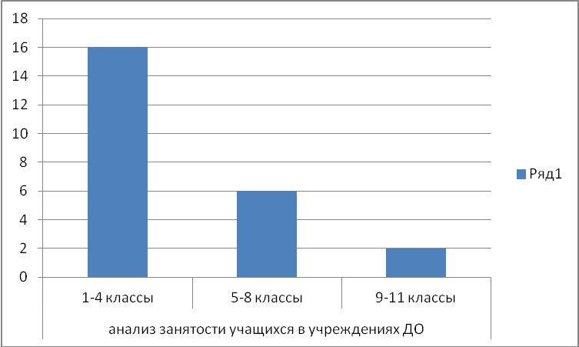

Результатами проводимых кружковых занятий являются:
- учащиеся, посещающие кружки и секции участвуют в конкурсах городского, областного уровня и уже имеют хорошие результаты;
- в школе организуются выставки поделок.
Анализируя состояние занятости учащихся организованным досугом, можно отметить, что большинство учащихся школы занимаются в различных кружках, факультативах. Всего в кружках и спортивных секциях были заняты % учащихся школы.

Анализ занятости учащихся
критерии | 2017-2018 уч.г. | 2018-2019 уч.г. | 2017-2018 уч.г. | 2018-2019 уч.г. | динамика
кружки | 245 | 299 | 82 % | 96 % | + 14 %
секции | 215 | 249 | 72 % | 80 % | + 8 %

Анализ по занятости учащихся (количество учащихся)

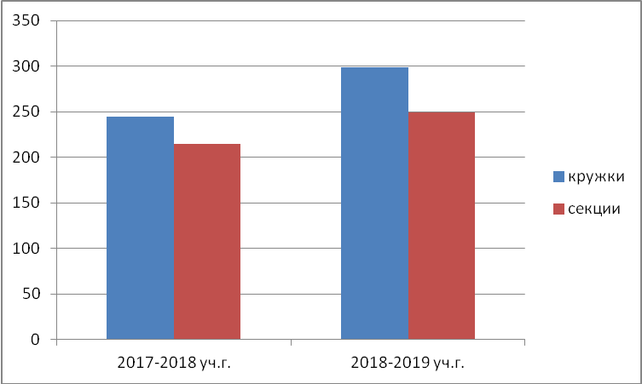

Аланиз занятости в процентном отношении

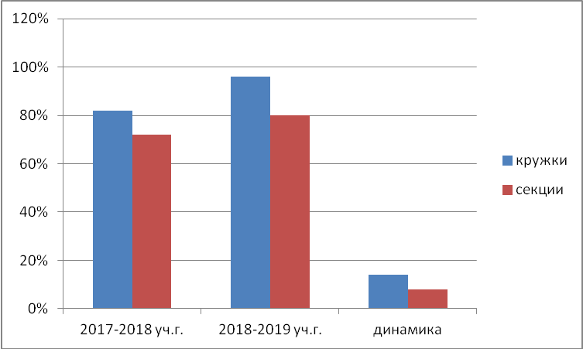

Результат работы: Учащиеся школы занимают призовые места в городских, областных, республиканских и международных конкурсах и олимпиадах. Увеличился контингент учащихся, которые посещают внешкольные учреждения дополнительного образования.
Проблема: В работе кружков и спортивных секциях, в основном, занимаются одни и те же учащиеся, у которых высокая жизненная активность. Остаются не привлеченными учащиеся с ослабленным здоровьем, учащиеся из группы риска, с низкой жизненной активностью. В основном, кружки ведутся предметные, не учитывая интересы детей, поэтому при анкетировании учащиеся не могут сказать, в какие кружки они записаны, потому что считают, что это дополнительные уроки по предмету. Нет результативности работы предметных кружков, спортивных секций. Проблематично найти место для проведения кружка, нет технического оборудования для организации и проведения нетрадиционных форм работы.
Решение проблемы: организовывать разновозрастной состав кружковцев, принимать участие в конкурсах, соревнованиях различного уровня.
Анализируя состояние занятости учащихся организованным досугом, можно отметить, что большинство учащихся школы занимаются в различных кружках, факультативах. Всего в кружках и спортивных секциях были заняты 88 % учащихся школы.
Возможные пути преодоления недостатков:
- Руководителям кружков и спортивных секций привлекать к работе наибольшее количество детей, привлекать детей «группы риска», с ослабленным здоровьем. Открыть в школе секцию (группу) для учащихся, которые по состоянию здоровья не могут посещать уроки физкультуры.
- Проводить работу по вовлечению обучающихся в деятельность внешкольных учреждений города Павлодара.
- В следующем году необходимо увеличить количество кружков и спортивных секций, с учетом интересов учащихся, так как система дополнительного образования занимает важное место в общей системе воспитательной работы школы.
Поликультурное и художественно- эстетическое воспитание
Незаменимым средством формирования духовного мира детей является искусство: литература, музыка, народное творчество, живопись. Оно пробуждает у детей школьного возраста эмоционально-творческое начало. Оно также тесно связано с нравственным воспитанием, так как красота выступает своеобразным регулятором человеческих взаимоотношений.
Действенность поликультурного и художественно-эстетического воспитания прямо зависит от соблюдения принципа художественно-творческой деятельности и самодеятельности детей. Хоровое пение, народные танцы, сочинение песен, стихов, рассказов, театральные постановки знакомят детей с произведениями искусства, шлифуют исполнительские навыки, становятся содержанием духовной жизни, средством художественного развития, индивидуального и коллективного творчества, самовыражения детей. Именно поэтому мы уделяем большое внимание художественно-эстетическому развитию своих воспитанников
Это направление воспитательной работы позволяют осуществлять личностно-ориентированный подход в воспитании при одновременной массовости воспитательных мероприятий и стимулировать творческие способности учащихся во всех аспектах воспитательной работы. Мероприятия, проводимые в течение учебного года, позволяют привлечь к различным видам деятельности большое количество детей, что способствует развитию творческих способностей практически каждого ученика.
В системе воспитательной работы школы можно выделить несколько направлений, способствующих реализации личностно-ориентированного подхода:
- Коллективно- творческие дела;
- участие в школьных, городских, областных, республиканских, международных конкурсах;
- организация выездных экскурсий, посещение музеев, выставок, виды внеклассной и внеурочной деятельности;
- работа органов ученического самоуправления.
Коллективно- творческие дела это основа организационно-массовой работы, те мероприятия, которые отражают традиции школы: школьные вечера, утренники, праздничные концерты, выставки декоративно – прикладного творчества. Особое внимание отводилось выявлению творческих способностей и наклонностей учащихся, вовлечению их в разнообразную творческую внеурочную деятельность. В течение года все дети приняли участие в одном или нескольких вечерах, КТД, творческих конкурсах. Все общешкольные дела, праздники, конкурсы, игры проводились на должном уровне. Хорошо проходят у нас традиционные праздники:
- День знаний
- Концерты, посвященные Дню Учителя и Дню пожилого человека
- Осенний вернисаж
- День Независимости
- Новогодние праздники
- КТД , посвященный Дню 8 Марта
- Праздник Наурыз
- День Единства народов Казахстан
- Смотр песни и строя, посвященный Дню защитника Отечества
- 9 мая – День Победы
- Последний звонок
- Выпускной вечер
Нужно отметить качественную подготовку к школьным праздникам, конкурсам, фестивалям классных коллективов. В этом учебном году изменили и формат проведения общешкольных мероприятий. Интересно прошли народные гуляния на Наурыз, Демонстрационный марш на 1 Мая, Шествие Бессмертного полка на 9 мая. Все классные руководители старались подготовить своих воспитанников к школьным мероприятиям.
В течение года проводились конкурсы рисунков, плакатов и газет к праздникам.
Для эффективного творческого развития личности ребенка налажена тесная связь с сельской библиотекой, библиотеками города Павлодара, КДЦ «Жастар», театрами им. Чехова и им. Аймаутова, кинотеатрами города, музеями. Все это способствовало художественно-эстетическому развитию учащихся, формированию художественной культуры как неотъемлемой части культуры духовной.
Система воспитательной работы, прежде всего, способствует развитию творческих способностей, поддержке индивидуальности ребенка. Решение данной задачи требует огромного внимания к изучению личности ребенка, выявлению творческих способностей. Создать условия для реализации личности ребенка – задача не только руководителей кружков, но и классных руководителей, которые занимались диагностикой интересов школьников и вовлечением детей в кружковую работу.
Проблема:
1. Низкая активность учащихся в творческих конкурсах.
Возможные пути преодоления недостатков:
1. Классным руководителям совершенствовать методы стимулирования успешности в преодолении трудностей учащимися; уделять больше внимания в общеобразовательных классах различным интеллектуальным турнирам, занимательным предметным материалам, которые помогли бы заинтересовать учащихся.
2. Классным руководителям активизировать творческую деятельность учащихся.
Физическое воспитание, здоровый образ жизни.
Политика государства направлена на сохранение и укрепление здоровья населения Республики Казахстан. Основными руководящими нормативно-правовыми актами являются: Конституция Республики Казахстан (ст.29,30), Закон Республики Казахстан «О здоровье народа в системе здравоохранения» (от 18.09.2009 г.), САНПи, Послание Президента «Стратегия «Казахстан-2050» (от 14.12.2012г.), Закон РК «О профилактике и ограничения табакокурения» (от 10.07.2002 г.), Закон РК «О физической культуре и спорта» (от 3.07. 2014 г.), Многоступенчатая программа по профилактике табакокурения, наркомании среди учащихся общеобразовательных школ (2003 г.) и другие нормативные и методические документы.
Целью работы в данном направлении было: создание пространства для успешного формирования навыков ЗОЖ, сохранения физического и психологического здоровья, умения определять факторы, наносящие вред здоровью, формирование у учащихся всех возрастов понимания значимости здоровья для собственного самоутверждения.
Для реализации цели были поставлены следующие задачи:
-формирование правильного отношения к своему здоровью,
-повышение уровня информированности среди учащихся и их родителей,
-формирование навыков правильного питания,
-пропаганда нетрадиционных методов оздоровления,
-формирование здорового образа жизни и профилактика ПАВ.
Руководствуясь нормативными документами и согласно санитарного плана и плана совместной работы с ПОЦФЗОЖ в рамках данного направления в план воспитательной работы внесены мероприятия и определены сроки проведения: месячники и декадники по ЗОЖ: по профилактике онкологических заболеваний; по профилактике употребления вредных веществ; «Остановите СПИД: выполните обещания!»; по профилактике ОРВИ и гриппа; по пропаганде нетрадиционных методов оздоровления; по профилактике туберкулеза; по профилактике БППП; декадник по профилактике детского травматизма; по рациональному питанию; по профилактике табакокурения. Запланированы встречи с врачами СВА, Дни здоровья, а также мероприятия по витаминизации учащихся и учителей в период эпидемии гриппа, профилактика острых кишечных инфекций, акции (проблема: нет тесной связи с врачами СВА, поликлиники № 3, Центром ЗОЖ. Они не приходят на встречи, не проводят лекции, семинары). В течение всего учебного года обновлялся стенд ЗОЖ; с учащимися проведены профилактические и досуговые мероприятия: ролевые игры, тренинги – упражнения, классные часы, агитбригады, беседы, лекции.
Вопросы ЗОЖ рассматриваются на заседаниях Совета руководства, на МО классных руководителей, совещаниях при директоре, а так же на родительских собраниях. Сформирован накопительный материал по всем декадникам и месячникам. Большую профилактическую работу по пропаганде ЗОЖ среди учащихся и педколлектива проводит медсестра школы Тогамбаева А.Р. В соответствии с программой были определены основные направления работы:
- профилактика и оздоровление – утренняя зарядка, физкультурная разминка во время учебного процесса для активации работы головного мозга и релаксации органов зрения, горячее питание, физкультурно-оздоровительная работа;
- образовательный процесс – использование здоровьесберегающих образовательных технологий, рациональное расписание;
- информационно—консультативная работа – лекции медсестры школы, ежемесячные классные часы, родительские собрания, внеклассные мероприятия, направленные на пропаганду здорового образа жизни: дни здоровья, спортивные соревнования, работа спортивных секций.
В течение учебного года были проведены мероприятия по данному направлению согласно утвержденного плана.
Учащиеся нашей школы принимали участие в городских соревнованиях по данному направления (см. таблицу№2).
Таблица №2
№ п/п | Городское мероприятие | ответственный | Результативность
1 | Спартакиада учащихся по Президентской миле (Набережная города) | Багаутдинов Р.Р. | Нет призовых мест
2 | Турнир по мини- футболу среди учащихся 2005-2006 г.р., посвященный памяти  А.А.Клопкова. (СОШ № 19) | Багаутдинов Р.Р. | Нет призовых мест
3 | Турнир по мини- футболу среди учащихся 2005-2006 г.р., посвященный памяти  В.В.Коломеец. (ул.Мира 5) | Багаутдинов Р.Р. | Нет призовых мест
4 | Открытое первенство клуба «Марафон» по легкой атлетике (Набережная города) | Багаутдинов Р.Р. | Адамгали А. – 1 место
5 | Турнир по футболу «Жас Қыран» среди учащихся 2004 г.р. и младше | Багаутдинов Р.Р. | Нет призовых мест
6 | II открытый турнир по шахматам «Кубок акима села Мойылды» | Кулатаев А.Т. | Жумабаев Диас – 1 место
7 | Спартакиада учащихся по тоғыз-құмалақ. (Дом Шахмат). | Багаутдинов Р.Р. | Нет призовых мест
8 | Соревнования Асык ату среди учащихся. (СОШ № 12). | Абылхасанов Н.Р. | Нет призовых мест
9 | Соревнование по сборке кубика Рубика | Багаутдинов Р.Р. | Нет призовых мест
10 | Первенство по шахматам среди учащихся «Белая ладья» (Дом шахмат). | Кулатаев А.Т. | Нет призовых мест
11 | Соревнования по «Қазақша күрес». (СОШ № 25 | Токкожин А.К.  Багаутдинов Р.Р. | Нет призовых мест
12 | Школьная волейбольная лига среди учащихся 7-х классов. Отборочный этап (СОШ № 17) - февраль. | Абылхасанов Н.Р. | Нет призовых мест
13 | Школьная волейбольная лига среди учащихся 7-х классов. Отборочный этап (СОШ № 17) – март | Абылхасанов Н.Р. | Нет призовых мест
14 | Стрельба из пневматической винтовки в рамках 30-летия вывода войск из ДРА среди учащихся 7-8 классов (клуб «Тигр») | Кулатаев А.Т. | Нет призовых мест
15 | Турнир по мини- футболу среди учащихся 2005-2006 г.р., посвященный памяти  В.Н.Чеботарева. (СОШ № 19) | Багаутдинов Р.Р. | Нет призовых мест
16 | Городские соревнования по «Қазақша күрес». | Токкожин А.К. | Общекомандное 1 место.
17 | Соревнования по мини-футболу среди учащихся на призы «Жас Қыран»  (СОШ № 41). | Багаутдинов Р.Р. | Нет призовых мест
18 | Соревнования по мини-футболу среди учащихся сельской зоны г. Павлодара 2003-2004 г.р.(с.Мойылды) | Багаутдинов Р.Р. | 3 место

Анализ участия и результативности
Учебный год | Количество участия в спортивных соревнованиях | Количество призовых мест
2017-2018 | 15 | 4
2018-2019 | 18 | 4
динамика | + 3 | 0

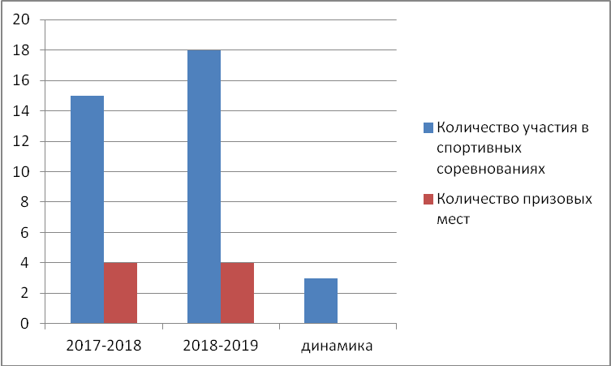

Учителя нашей школы также принимали участие в городских соревнованиях по данному направления (см. таблицу №3).
Таблица № 3
№ п/п | Городское мероприятие | ответственный | Результативность
1 | Турнир по футболу, посвященный памяти Ахмарова Д.А. | Багаутдинов Р.Р | III место
2 | Спартакиада учителей по шахматам (Дом Шахмат). | Кулатаев А.Т. | Нет призовых мест
3 | Спартакиада учителей по баскетболу: (СОШ № 25) | Багаутдинов Р.Р., Абылхасанов Н.Р., Каиргельдинов А.Б., Усенко В.И. | Нет призовых мест
4 | Спартакиада учителей по стрельбе из пневматической винтовки  (тир «Бизнес колледж»). | Абылхасанов Н.Р., Кайсаринова А.Т., Каиргельдинов А.Б. | Нет призовых мест
5 | Соревнования по лыжным гонкам среди учителей (Лыжная база «Ертіс»). | Усенко В.И., Каиргельдинов А.Б., Багаутдинов Р.Р. | Нет призовых мест
6 | Отборочный турнир по мини-футболу Unity liga (Луначарского ,2). | Багаутдинов Р.Р. | 1 место

Анализ участия и результативности
Учебный год | Количество участия в спортивных соревнованиях | Количество призовых мест
2015-2016 | 11 | 3
2016-2017 | 4 | 0
2017-2018 | 8 | 5
2018-2019 | 6 | 2

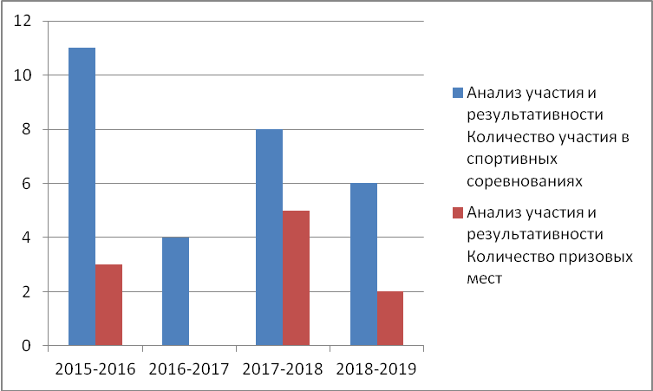

Анализируя участие в спортивных мероприятиях и их результативность, необходимо отметить, что основная роль в организации физкультурно-оздоровительных мероприятий в режиме учебного и внеурочного дня, для организации внеклассной и спортивно-массовой работы по праву принадлежит коллективу учителей физической культуры.
В школе работают три учителя физической культуры.
Анализ качественного состава учителей ФК:
Учебные годы | образование |  | категории
Учебные годы | высшее | Средне-специальное | 1 категория | 2 категория | Без категории
2017 -2018 | 2 | 1 | 1 | 2 | 0
2018-2019 | 2 | 1 | 2 | 0 | 1

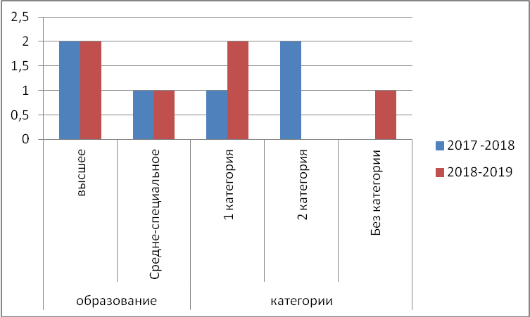

Как уже говорилось, в школе действуют секции баскетбола, футбола, волейбола, шахмат и другие. Дополнительно организована работа спортивных секций «Казакша курес» и «Тэквандо» с привлечением тренеров из спортивной школы. Спортивные секции - создаются для учащихся, желающих регулярно заниматься тем или иным видом спорта. Занятия в секциях проводятся 2 – 3 раза в неделю. Внеклассная спортивно-массовая работа в школе не может стать полноценной, если не будет сопровождаться системой школьных спортивных соревнований и участие в соревнованиях различного уровня.

Анализ участия учителей физкультуры в соревнованиях:
годы | Участие учителя в соревнованиях |  |  | Участие учителя с командой в соревнованиях
годы | Багаутдинов Р.Р. | Витько И.В. | Абылхасанов Н.Р. | Багаутдинов Р.Р. | Витько И.В. | Абылхасанов Н.Р.
2015-2016 | 10 | 0 |  | 7 | 0
2016-2017 | 2 | 0 | 1 | 8 | 0 | 3
2017-2018 | 7 | 1 | 1 | 10 | 1 | 3
2018-2019 | 4 | 0 | 2 | 11 | 0 | 3

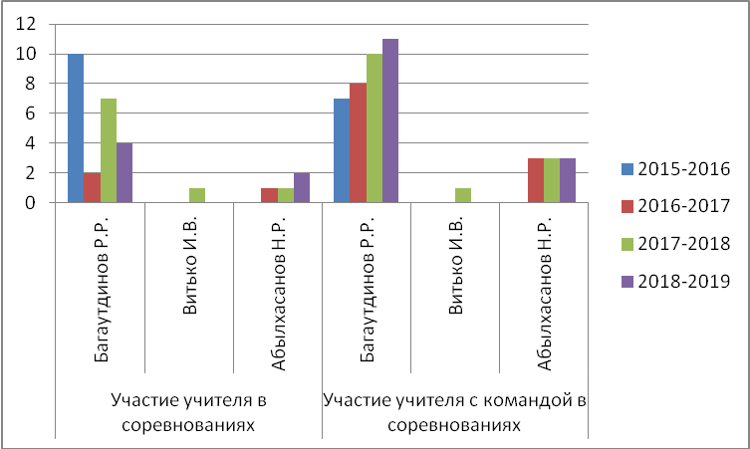

Отрицательным фактором является то, что в рамках проведения школьных соревнований не привлекаются родители, недостаточный охват обучающихся. В течение года учитель с первой категории Витько И.В. не принимал участие в соревнованиях, сам как учитель, также не выставлял команду, низкий процент участия у Абылхасанова Н.Р..
Положительный фактор:
По сравнению с прошлым годом у нас увеличилось число участия в соревнованиях городского и областного уровня, но число призовые мест осталось на том уровне.
Вывод: Затронутые вопросы организации внеклассной физкультурно-оздоровительной и спортивно-массовой работы в школе свидетельствуют о многогранности форм и методов этой работы. Безусловно, данная работа требует большого труда педагогического коллектива школы, особенно учителей физического воспитания. Поэтому, главным направлением в проведении любых физкультурно-спортивных и других мероприятий должно быть живое, заинтересованное участие, прежде всего самих школьников. Данная работа по организации физкультурно-оздоровительных мероприятий не должна быть стихийной, бесконтрольной. Ее следует систематически направлять учителями физического воспитания. При коррекции недоработок в этом направлении ожидаем, что работа по пропаганде физического здоровья должна стать более плодотворной.
Проблема:
1. Недостаточное материально-техническое обеспечение для полноценного развития спортивно-массового воспитания.
2. Привлечение родителей к совместной деятельности.
Возможные пути решения проблем:
1. Охват 100% занятостью спортом учащихся школы.
2. Привлечение родителей к участию в спортивных мероприятиях.

Истина гласит, что только здоровый человек, с хорошим самочувствием, психологической устойчивостью, высокой нравственностью способен активно жить, успешно преодолевая трудности и достигая успехов в любой деятельности. Поэтому родителей, педагогов волнует вопрос воспитания здорового физически крепкого ребенка и развития в нем творческих способностей.
Однако анализ здоровья воспитанников свидетельствует о том, что больше половины из них имеют различные болезни.
В школе обучается 306 учащихся, из них: детей инвалидов – 2, детей с ограниченными возможностями – 1, на диспансерном учете по различным заболеваниям состоят 45 учащихся, что составляет 14,7% от общего количества обучающихся, по сравнению с прошлым годом наблюдается отрицательная динамика, количество диспансерных уменьшилось на 4 ученика. В школе постоянно осуществляется учет детей с ослабленным здоровьем, ежегодно врачи- специалисты проводят медосмотр всех обучающихся с целью выявления и предупреждения заболеваний. Многие учащиеся состоят на учете по нескольким нозологическим заболеваниям. Проведен комплексный медосмотр учащихся согласно возрастному скринингу, исследование состояния здоровья детей узкими специалистами поликлиники № 3, лабораторные исследования, ФЛГ, ЭКГ.

Состояние здоровья школьников по ЖСОШ
учебные годы | количество учащихся | Диспансер-ные | Освобожден-ные от физкультуры | Рекомен-довано спец-медгруппа | На учете у фтизиатара
2014-2015 | 241 | 37 | 4 | 6 | 1
2015-2016 | 266 | 45 | 8 | 2 | 10 ( 6 тубконтактных, 4 впервые положительные р. Манту)
2016-2017 | 285 | 50 | 7 | 3 | 5 (4 – тубконтактные, 1- тубвиражный)
2017-2018 | 297 | 49 | 6 | 2 | 9 (тубвиражные)
2018-2019 | 306 | 45 | 7 | 4 | 4 (тубвиражные)

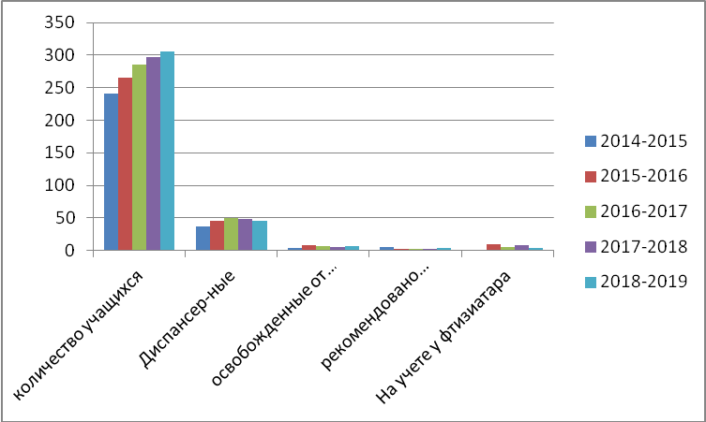

критерии | 2016-2017 | 2017-2018 | 2018-2019 | динамика
освобожденных от физкультуры | 7 | 6 | 7 | +1
тубвираж | 1 | 9 | 4 | - 5
тубконтакт | 4 | 0 | 0 | 0
кардиолог | 7 | 6 | 6 | 0
невропотолог | 9 | 8 | 6 | - 2
окулист | 25 | 25 | 19 | - 6
фтизиатр | 5 | 9 | 4 | - 5
гастроэнтеролог | 4 | 3 | 2 | - 1
нефролог | 1 | 2 | 4 | + 2
патология ОДС | 9 | 7 | 6 | - 1
врожденная патология | 4 | 2 | 3 | + 1
травмы сложной степени | 2 | 2 | 2 | 0
Сахарный диабет |  |  | 1 | 1
Операции |  |  | 2 | 2
анемия |  |  | 2 | 2
прочие |  |  | 2 | 2

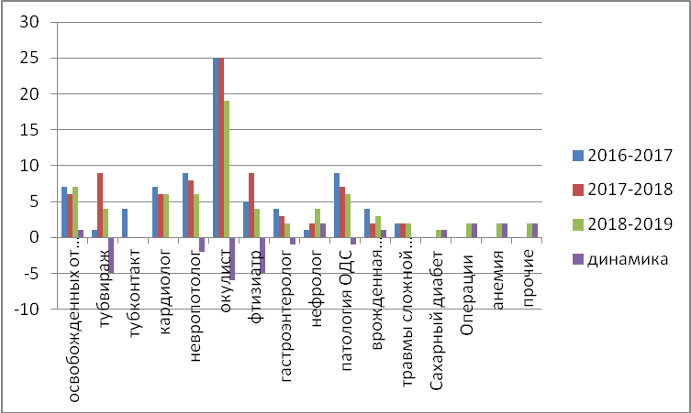

Задачи на следующий учебный год: 1.Следует уделять больше внимания просветительской работе по пропаганде здорового образа жизни, продолжить информационно-консультативную работу как для обучающихся, так и для родителей с привлечением врачей-специалистов.
2. Необходимо создания специальной оздоровительной группы, так как увеличилось число учащихся страдающих сколиозом и деформацией грудного отдела позвоночника.
3. Обратить внимание на соблюдение на создание санитарно-гигиенических условий, способствующих укреплению здоровья обучающхся: тепловой режим в школе, нормы освещения в классах, поддержания чистоты в классных кабинетах.
4. Проводить профилактические мероприятия по профилактике травматизма на уроках физкультуры и трудового обучения и по оказанию первой помощи.
Всеобуч
Основное направление реализации закона «Об образовании» - выполнение Всеобуча.
В рамках Всеобуча ежегодно решаются следующие задачи:
- Обеспечить организацию учебно-воспитательного процесса в соответствии с Законом «Об образовании» и госстандартами.
- В соответствии с Законом «Об образовании» направлять работу педагогического коллектива по всеобучу:
- принять меры по полному охвату детей школьного возраста обучением;
- вести учет детей от 0 до 18 лет, проживающих в микрорайоне школы;
-уделять особое внимание работе с одаренными детьми, малообеспеченными, опекаемыми детьми;
- индивидуальной работе с неуспевающими трудновоспитуемыми детьми;
- организации горячего питания.
С данными задачами коллектив справился.
Определены границы микрорайона, закрепленные за нашей школой. Микрорайон школы разбит на участки. За каждым участком закреплен ответственный учитель.
Проведен учет детей и подростков в возрасте от 0 до 18 лет. Взяты на учет все дети школьного возраста.
Составлены списки детей микрорайона, обучающихся в других школах. Проведена сверка списков по школам.
В течение года проводились контрольные рейды с целью выявления детей, неохваченных обучением.
В школе работает социальный работник. Ею посещены квартиры подопечных детей, составлены акты обследования и списки несовершеннолетних опекаемых детей. Учащиеся обеспечены бесплатными учебниками, школьными принадлежностями.
Установлен строгий контроль за организацией горячего питания.
Работа с классными руководителями
В условиях сегодняшнего дня, поставленная цель и задачи воспитательного процесса в школе, требовали особого отношения к работе классного руководителя, тесно связанной с воспитательной системой школы. В основном отношения классного руководителя и воспитанников базировались на коллективной, партнерской, равноправной и творческой деятельностях.
В школе работали 20 классных руководителей.
Анализ качественного состава классных руководителей
учебный год | высшее образование | средне-специальное образование
2015-2016 | 17 | 2
2016-2017 | 15 | 5
2017-2018 | 15 | 3
2018-2019 | 15 | 5

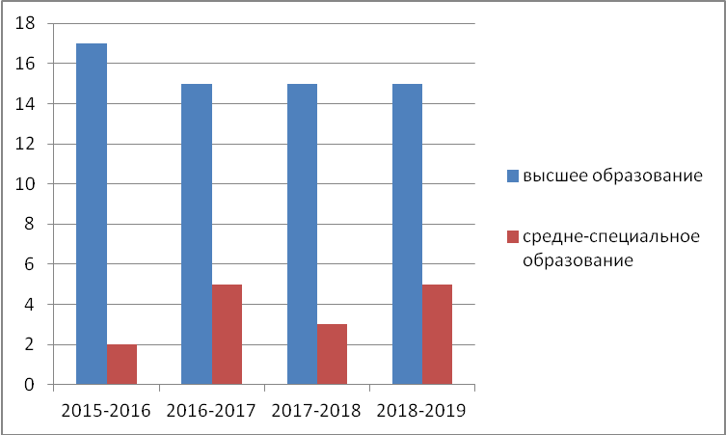

учебный год | стаж работы
 | до 3-х лет | от3-10 лет | от 10-20 лет | свыше 20 лет
2015-2016 | 3 | 4 | 5 | 7
2016-2017 | 4 | 6 | 2 | 8
2017-2018 | 5 | 1 | 4 | 8
2018-2019 | 2 | 2 | 8 | 8

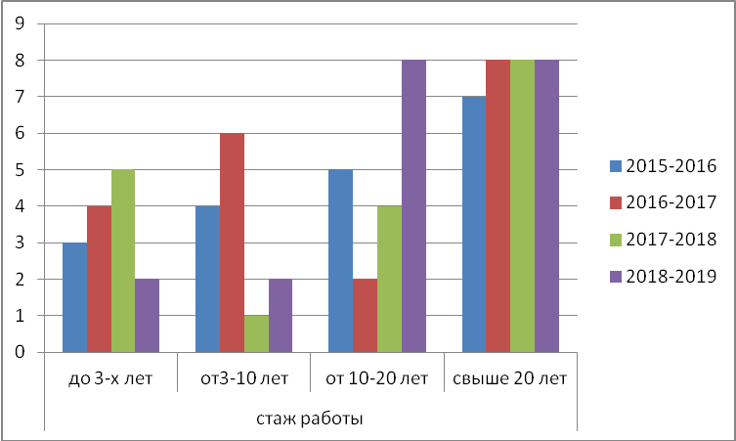

учебный год | категория
учебный год | высшая | первая | вторая | без категории
2015-2016 | 4 | 6 | 6 | 3
2016-2017 | 3 | 6 | 6 | 5
2017-2018 | 5 | 3 | 7 | 3
2018-2019 | 5 | 5 | 7 | 3

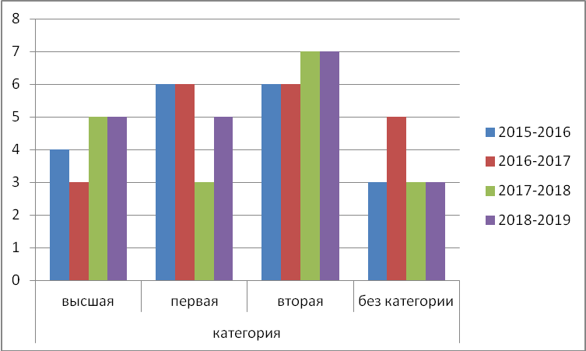

Анализ и изучение работы классных руководителей с классным коллективом показал, что деятельность большинства классных коллективов направлена на реализацию общешкольных и социально значимых задач. В воспитательной деятельности классными руководителями применяются такие эффективные психолого-педагогические технологии как: опора на совместную деятельность и общение детей в школьных коллективах («ребенок - ребенок», «ребенок – родитель», «ребенок – учитель»); игровые, в т.ч. театрализованные методы; интерактивные формы воспитательных мероприятий (разработка проектов, дискуссии, создание и защита социальных проектов).
1.Планирование и организация работы в классном коллективе:
а) планы воспитательной работы были составлены всеми классными руководителями, сданы своевременно, во всех планах ВР был анализ за прошедший уч. год, психолого-педагогическая характеристика классного коллектива, в планах отражены основные направления воспитательной работы, мероприятия соответствовали возрастным особенностям учащихся.
б) Классные руководители работают над занятостью учащихся во внеурочное время, организовывают внеклассные мероприятия; проводят профилактическую работу с учащимися и родителям.
В традиционных школьных мероприятиях принимали участие все классы, но степень активности классов в жизни школы, естественно, разная. Это связано с работой классных руководителей, их желанием и умением организовать, зажечь детей, умением привлекать к участию в мероприятиях каждого ученика. Большое значение имеет сформированность классного коллектива, отношения между учениками в классе.
В каждом классе выбраны староста, актив класса, который организует дежурство по классу и школе, помогает классному руководителю в проведении внеклассных мероприятий, организации школьных праздников. Однако их деятельность не всегда эффективна. Необходимо систематизировать учебу актива и ввести систему планерок актива в следующем учебном году. Требует доработки система дежурства классов по школе. Все классные руководители взаимодействуют с родителями.
В течение года добросовестно выполняли свои обязанности, вовремя сдавали документацию, активно вместе с детьми принимали участие во всех школьных делах следующие классные руководители: Орынгазиева Г.О., Трифонова Л.А., Тюлюбаева Г.Р., Шаяхметова Л.А., Жампеисова Ж.М., Жумашева К.К., КалискароваА.А., Кунанбаева Т.К ., Сидоренко И.И., Пшембаева Р.Н., Батурбаева Е.В., Кох В.И., Бердыгалы Е., Байтемирова А.Т., Бердугожина А.А.
Классными руководителями 1,5,10 кл. проводилась отдельная работа по адаптации, а в 9,10, 11кл. – работа по профориентации.
2. Анализ воспитательной работы с классным коллективом за 2018-2019 уч. год:
в) по завершению учебного года каждым классным руководителем был проведён и написан анализ воспитательной работы с классом за 2018-2019 учебный год. Всеми классными руководителями давался отчет о работе по основным направлениям воспитательной работы.
Анализируя планы воспитательной работы классных руководителей и анализы работы за 2018-2019 учебный год можно сказать, что каждый классный руководитель знает индивидуальные и возрастные особенности своего класса и с учетом этого ставит воспитательные цели и задачи, подбирает мероприятия, строит индивидуальную работу с детьми и их семьями. Важнейший момент в работе с классом классных руководителей 5-11 классов – это взаимодействие с педагогами-предметниками. В анализе воспитательной работы не отражено данное направление.
Для повышения профессионального роста классных руководителей в школе создано и работает методическое объединение.
Результат:
- В целом работу классных руководителей можно считать удовлетворительной.
- Повышение уровня воспитанности обучающихся в течение года
- Повышение уровня сплоченности классных коллективов и уровня самоуправления в классах в течение года.
Проблема:
1.В текущем учебном году не обобщен опыт передовых классных руководителей;
2. Неспособность некоторых классных руководителей объективно оценить собственную работу за год и собственные возможности по ее улучшению и как следствие неспособность составить программу воспитательной работы класса.
Возможные пути преодоления недостатков:
1. Активнее привлекать классных руководителей к подготовке и проведения открытых воспитательных мероприятия.
2. Провести мероприятия по обмену опыта передовых классных руководителей.
3. Привлечение новых учреждений дополнительного образования городского уровня, учреждений культуры.
4. Дальнейшее повышение качества подготовки основных организационно-массовых мероприятий и результативности участия обучающихся в городских, областных мероприятиях, соревнованиях.
5. Усиление контроля за занятостью обучающихся во внеурочное время в течение учебного года и посещаемостью кружков и секций обучающимися ОУ.
6. Провести конкурс «Самый лучший класс».
7. В течение учебного года провести методические недели для классных руководителей.
Анализ деятельности психологической службы
Работа педагога – психолога школы организуется в соответствии с годовым планом и нормативными документами, а также учитываются целевые подпрограммы разработанные в рамках программы развития школы.
Основной целью работы педагога – психолога является сопровождение участников УВП: педагогов, учеников, родителей (или других официальных представителей ребёнка), администрации школы. Для достижения поставленной цели необходимо решить ряд задач:
- помощь ребенку в адаптации к новым социальным, психологическим, педагогическим требованиям школы;
- проведение психолого-педагогических занятий для всех участников УВП с целью коррекции психолого-педагогических проблем;
- контроль переходных, переломных моментов в жизни школьников;
- осуществление диагностическо-коррекционной работы с детьми группы риска, опекаемыми, детьми-инвалидами и неблагополучными семьями;
- диагностика личностных, интеллектуальных и эмоционально-волевых особенностей учащихся, препятствующих нормальному обучению и воспитанию;
- профориентационная работа с учащимися 9 – 11 классов;
- консультирование администрации школы, учителей, родителей по психологическим проблемам обучения и воспитания учащихся;
- выявлять и устранять психологические причины нарушения межличностных отношений учащихся с учителями, родителями, сверстниками и другими людьми;
- проведение индивидуальных и групповых консультаций учащихся по вопросам обучения, развития, проблемам жизненного самоопределения, самовоспитания, взаимоотношений с взрослыми и сверстниками;
Основные направления деятельности школьного психолога:
- психологическая диагностика;
- коррекционно-развивающая работа;
- психологическое просвещение;
- психологическое консультирование;
Направление деятельности | Форма проведения | Целевая группа | Методики | Всего приняли участие
Психодиагнос-тика, психоконсуль-тирование | Индивидуальная и групповая диагностика, консультиро-вание | Предшкольный класс | Проективные методики, методика готовности обучения в 1 классе | 35
Психодиагнос-тика, психоконсуль-тирование | Индивидуальная и групповая диагностика, консультиро-вание | Учащиеся 1 – 4 классов | Проективные методики, тестирование в 4 классе | 163
Психодиагнос-тика, психоконсуль-тирование | Индивидуальная и групповая диагностика, консультиро-вание | Учащиеся 5 – 8 классов | Анкетирование, тестирование, проективные методики, компьютерное тестирование в 8 классе | 104
Психодиагнос-тика, психоконсуль-тирование | Индивидуальная и групповая диагностика, консультиро-вание | Учащиеся 8 – 10 классов | Анкетирование учащихся в рамках программы укрепления физического и психического здоровья и профилактики деструктивного поведения в школе / колледже | 58
Психодиагнос-тика, психоконсуль-тирование | Индивидуальная и групповая диагностика, консультиро-вание | Учащиеся 9 – 11 классов | Анкетирование, тестирование, проективные методики, компьютерное тестирование в 9-11 классах, | 41
Психодиагнос-тика, психоконсуль-тирование | Индивидуальная и групповая диагностика, консультиро-вание | Учителя начальных классов | Компьютерное тестирование | 9
Психодиагнос-тика, психоконсуль-тирование | Индивидуальная и групповая диагностика, консультиро-вание | Учителя предметники | Компьютерное тестирование | 42
Психодиагнос-тика, психоконсуль-тирование | Индивидуальная и групповая диагностика, консультиро-вание | Родители учащихся 1-4 классов | Консультирование, участие в родительских собраниях | 82
Психодиагнос-тика, психоконсуль-тирование | Индивидуальная и групповая диагностика, консультиро-вание | Родители учащихся 5-8 классов | Консультирование, участие в родительских собраниях | 46
Психодиагнос-тика, психоконсуль-тирование | Индивидуальная и групповая диагностика, консультиро-вание | Родители учащихся 9-11 классов | Консультирование, участие в родительских собраниях | 16
Психодиагнос-тика, психоконсуль-тирование | Индивидуальная и групповая диагностика, консультиро-вание | Родители учащихся – инвалидов | Консультирование, участие в родительских собраниях | 2
Психодиагнос-тика, психоконсуль-тирование | Индивидуальная и групповая диагностика, консультиро-вание | Опекуны | Консультирование, участие в родительских собраниях | 3
Основными формами коррекционно-развивающей работы являлись индивидуальные и групповые коррекционно-развивающие занятия, которые проводились в отношении учащихся, родителей и учителей.
На этапе обучения в начальной школе проводилась следующая коррекционно-развивающая работа:
- с первоклассниками адаптационные занятия по формированию классного коллектива.
- с учащимися имеющими низкий уровень адаптации к обучению в школе по результатам диагностического минимума проводились коррекционно-развивающие занятия, направленные на развитие когнитивной и эмоционально-волевой сферы.
- с учащимися 1-4 классов проводились развивающие занятия, направленные на развитие личностных и социальных навыков.
На этапе обучения в среднем и старшем звене:
- с учащимися 5-х классов адаптационные занятия.
- с учащимися 6-х классов «Тренинг развития коммуникативных навыков».
- с учащимися 7-х классов «Программа «Тропинка к своему Я»,
- с учащимися 8-х классов «Тренинг профилактики асоциального поведения с основами правовых знаний», «Тренинг социальной компетентности подростка».
- с учащимися 9 - классов программа профессионального самоопределения «Я и моя профессия», программа «Выбор профессии»,
- с учащимися 10 –х классов «Моё будущее».
- с учащимися 11-х классов «Психологическая готовность к итоговой аттестации».
Работа с педагогами школы:
- с учителями проведены тренинги «Моделирование педагогического взаимодействия», «Развитие навыков конструктивного педагогического взаимодействия», «Я – лидер»
Были проведены родительские собрания:
08.09.2018 – Республиканская родительская конференция «Казахстанские родители 21 века: стань примером своему ребенку»
09.09.2018 – Республиканская родительская конференция «Казахстанские родители 21 века: стань примером своему ребенку»
15.09.2018 – Обучающий семинар для родителей учащихся 1 – х классов: «Мой ребенок первоклашка!»
13.10.2018 – Родительское собрание: «Взаимодействие семьи и школы как успешная реализация социализации личности школьника»
13.10.2018 – Республиканская родительская конференция «Казахстанские родители 21 века: стань примером своему ребенку»
14.10.2018 – Республиканская родительская конференция «Казахстанские родители 21 века: стань примером своему ребенку»
29. 10. 2018 – Круглый стол: «День опекуна»
12.11. 2018 – Диспут с учащимися 9-11 классов на тему «Правовая и уголовная ответственность подростков»
30.11.2018 – Круглый стол «Вредные привычки»
8.12. 2018 – Обучающий семинар для родителей: «Особенности детского общества»
Апрель – май – Занятия для родителей в рамках республиканской программы по превенции.
25.04.2019 – Родительское собрание «Как помочь детям подготовиться к экзаменам»
Памятки и буклеты для родителей:
«Казахстанские родители 21 века: стань примером своему ребенку»
«Памятка родителям первокласников в период адаптации»
«Признаки суицидального поведения. Первая помощь ребенку»
«Предупреждение эмоционального неблагополучия у детей и подростков»
«Безопасность детей в интернете»
«Правила безопасного поведения на каникулах»
«Советы родителям: Как помочь детям определиться с будущей профессией»
«Куда обращаться в кризисных ситуациях»
Задачи психолого-социально-педагогической службы на 2019-2020 учебный год
  - В следующем году необходимо больше внимания уделять профессиональному самоопределению учащихся 8-9 классов, для этого администрацией школы должны быть выделены часы на проведение элективных курсов «Выбор профессии - выбор судьбы» и «Я и моя профессия» в параллели 8 и 9 классов.
  - Уделять больше внимания детям подросткового возраста, начиная с пятого класса.
В этом возрасте возрастает напряжённость в отношениях в классе. В связи с этим необходимо разработать программу «Психолого-педагогическое сопровождение образовательного процесса на основе здоровьесбережения» работы со всеми участниками УВП по проблемам:
- межличностные взаимоотношения в классах;
- детско-родительские отношения;
- личностно-ориентированный подход;
- девиантное поведения;
- социальная адаптация обучающихся;
- повышение психолого-педагогической грамотности учителей и родителей через родительские собрания, семинары, лектории, тренинги.
3. Способствовать:
- бесконфликтному общению между всеми участниками образовательного процесса: «ученик - ученик», «ученик - учитель», «ученик - родитель»;
- созданию благоприятного психологического климата в классных коллективах,
- обеспечению психологически безопасного пребывания ребенка в школе
- формированию жизнестойкости в кризисных ситуациях (употребление ПАВ, суицидальный риск, вымогательство, вовлечение в противоправные действия, жесткое обращение родителей)
Необходимо скоординировать деятельность психолого-медико-социальной службы по сопровождению педагогов, родителей, учащихся и администрации. В рамках разработанной программы.
4. В результате анализа деятельности психолого-педагогической службы, возникла необходимость введения психологических часов в штатное расписание школы. У детей возникает потребность в общении с взрослыми, чего не хватает в собственной семье, классе, социуме.
Анализ работы социального педагога
Цель:
- отразить основные аспекты проделанной работы за прошедший учебный год;
- выявить причины трудностей в вопросах, связанных с воспитанием, социализацией и адаптацией «трудных подростков»;
- рекомендации для дальнейшей работы.
Работа социальной службы школы строится на основе нормативно – правовых актов РК по вопросам воспитания, адаптации детей к школе, профилактики правонарушений среди несовершеннолетних, защиты их прав, интересов, свобод, а также на основе плана воспитательной работы школы, приказов и распоряжений отдела образования. Основу нормативно – правовой базы в работе социального педагога составляют: «Конвенция о правах ребенка», Конституция РК, Закон РК «О правах ребенка в Республике Казахстан», Закон «О браке и семье», Кодекс «Об административных правонарушениях РК»
Для результативной работы службы ежегодно разрабатывается и утверждается 1.«План работы социального педагога школы на весь учебный год», в разделы которого входят такие мероприятия, как:
/ изучение тетрадей по обходу микрорайона с целью учета детей и подростков в рамках месячника по всеобучу;
/ составление социального паспорта школы;
/ ежедневный контроль над посещаемостью занятий учащимися школы;
/ контроль над организацией горячего питания;
/ оказание материальной помощи детям – сиротам и детям из малообеспеченных семей;
/ просветительская работа с родителями по профилактике правонарушений;
/ консультации для классных руководителей;
/ заседания совета профилактики.
2.«Программа работы с «трудными» учащимися и неблагополучными семьями», которая включает в себя следующие мероприятия:
/ контроль над посещаемостью учащихся, состоящих на учете в ВШУ и «группе риска» и выявление причин непосещения;
/ посещение квартир учащихся, состоящих на учете в ВШУ, «группе риска»;
/ индивидуальная работа с «трудными подростками»;
/ организация работы общественных воспитателей;
/ контроль над поведением учащихся на уроке и во внеурочное время;
/ обеспечение социально – педагогической помощи и поддержки семьи, ребенку в проблемах связанных с учебой, воспитанием;
/ устранение причин, негативно влияющих на развитие ребенка;
/ организация содействия «трудным подросткам» в выборе оптимального варианта обучения и проведения досуга, при котором будут практически исключены какие – либо правонарушения со стороны учащихся.
В соответствии с планом, социально – педагогическая работа строится по следующим основным направлениям:
- нравственно – правовое воспитание, пропаганда здорового образа жизни;
- профилактика употребления психо – активных веществ;
- индивидуальная социально – психологическая работа с учащимися;
- оказание социальной, педагогической, правовой помощи ребенку его семье;
- взаимодействие с внешкольными учреждениями;
- взаимосвязь с общественными воспитателями;
- координация взаимодействия учителей, родителей или лиц их заменяющих,
специалистов различных служб и ведомств, для оказания помощи учащимся
- профилактика асоциального, делинквентного и аддитивного поведения учащихся.
1.Социальный паспорт школы
Каждое направление реализовывалось исходя из целей и задач деятельности в соответствии с реальными проблемами школы, учащихся, родителей. В целях профилактики правонарушений среди несовершеннолетних и предупреждению детской безнадзорности ежегодно разрабатывается план организационно – практических мероприятий по профилактике правонарушений и безнадзорности совместно с ОДН. Для осуществления данной цели изучается семейное положение учащихся, система нравственных ценностей и традиций в ней. В августе месяце, с целью предупреждения неявки детей в школу по социальным причинам, проходят рейды, в ходе которых изучаются жилищно – бытовые условия проживания несовершеннолетних.
2.Работа с «трудными подростками»
С целью раннего выявления детей группы повышенного социального риска, принятие мер педагогической, психологической, социальной, правовой помощи учащимся, реализована программа анализа социально – психологического благополучия учащихся, в результате которого составляется список детей «группы риска», определяются пути и методы коррекционной работы с ними.
Одним из главных направлений работы социального педагога с детьми, состоящими на учете на ВШУ, «группе риска» является профилактика правонарушений и преступлений среди несовершеннолетних, правовой всеобуч. Поэтому в учебном году проводилась работа, направленная именно на предупреждение правонарушений и преступлений подростков. Совместно с инспектором ЮП – Емцовой И.С. были проведены индивидуальные беседы разъяснительного и воспитательного характера с 12 учащимися.
Руководствуясь законом «О профилактике правонарушений среди несовершеннолетних и предупреждения детской безнадзорности и беспризорности» в течение всего учебного года систематически осуществлялись рейды, в которых совместно с классными руководителями принимали участие и родители инспектор ЮП. За истекший период времени было проведено 5 рейдов. Некоторые квартиры посещены неоднократно, с целью контроля над занятостью учащихся в вечернее время и беседы с родителями. Также, при посещении квартир, обследовались материально – бытовые и социально- психологические условия жизни несовершеннолетних.
Общественные воспитатели, закрепленные приказом по школе за учащимися, состоящими на учете совместно с классными руководителями, инспектором ОДН посещают квартиры, проводят индивидуальные беседы о поведении, внешнем виде, выполнении Устава школы, об ответственности за правонарушение, привлекают их к занятиям в кружках и секциях
С целью освещения проблемы правонарушений среди несовершеннолетних, дважды в году организовывались встречи – беседы с представителями правоохранительных органов, давались разъяснения об ответственности за преступления и правонарушения. На протяжении последних трех лет факты правонарушений среди учащихся нашей школы не выявилось.
3.Работа с неблагополучными семьями
На учете 1семья, в которой воспитывается 1 ребенок.
С целью предупреждения правонарушений среди подростков необходима коррекционная работа с семьей. На основании результатов обследования материально – бытовых условий проживания несовершеннолетних учащихся школы, были выявлены неблагополучные семьи и взяты на контроль. В течение учебного года неоднократно посещались квартиры данных семей, с родителями проводились беседа инспектором ЮП.
Родители, воспитывающие ребенка, несут основную ответственность за обеспечение в пределах своих способностей и финансовых возможностей условий жизни, необходимых для его физического, психического, нравственного и духовного развития.
В законе РК «О браке и семье» указано родителям, осуществляющим родительские права в ущерб правам и интересам детей на ответственность в установленном законом порядке (глава 10 ст. 64)
На общешкольном родительском собрании проведены беседы с родителями по теме: «Ребенок и закон», где выступила инспектор ОДН Емцова И.С. В ходе беседы проведена профилактическая беседа с родителями о поведении в каникулярные дни, об уголовной ответственности подростка, давались разъяснения об ответственности родителей за преступления и правонарушения совершенные несовершеннолетними.
Ежегодно в целях пропаганды здорового образа жизни проводятся беседы, лекции о вреде курения.
4. Работа с учащимися из малообеспеченных семей
Особая роль в работе социального педагога отводится заботе о детях из малообеспеченных семей. Это семьи, которые по каким – либо причинам испытывают жилищно - бытовые и материальные трудности. Рацион питания в данных семьях однообразен, в основном супы, макаронные изделия, нет в достаточном количестве мясных и рыбных блюд, отсутствуют фрукты. Присутствие всех этих компонентов является необходимым условием для полноценного физического и умственного развития ребенка.
Государством предусмотрена помощь в виде бесплатного горячего питания из средств фонда Всеобуча в период обучения школьника.
На начальном этапе работы запланирован сбор информации о данной категории семей, которую предоставляют классные руководители. Подготовленный пакет документов является основанием для утверждения списка и издания приказа.
На начало учебного года, в школе, для данной категории учащихся организовано бесплатное горячее питание. На основании приказа директора школы. «Об организации бесплатного питания детей – сирот и детей из малообеспеченных семей» регулярно питаются 48 учащихся. В том числе: из средств фонда Всеобуча питаются - 3 детей – сирот,11 человека из малообеспеченных семей, 34 учащихся из многодетных семей. За счет средств арендатора школьной столовой питается 6 человек.
Выполнение приказа, об использовании средств из фонда Всеобуча по назначению, контролируется социально – медицинской службой школы. Ежемесячно проверяется рацион питания, соблюдение норм питания и качества блюд, соответствие меню,
В хорошую, добрую традицию школы вошло дважды в год оказывать материальную помощь в виде одежды, обуви и канцелярских товаров детям из категории малообеспеченных. В акции «Забота», «Дорога в школу», «Камкорлык» принимают участие все классные коллективы и сотрудники школы.
Проведение оздоровления детей этой категории в загородном лагере, В этом году оздоровление прошли 7 учащихся и на лето планируется 4 ребенка.
5. Работа с сиротами
В соответствии с Законом РК «О браке и семье» в целях устройства и защиты прав и интересов детей, которые вследствие смерти родителей. Лишения, ограничения родительских прав, а также в других случаях: отсутствие родительского попечения, для защиты имущественных прав и интересов несовершеннолетних.
Работа в этом направлении ведется по следующим направлениям:
- контроль над охранным имуществом детей – сирот и детей, оставшихся без попечения родителей и его защита;
- оформление опеки и попечительства над детьми, оставшимися без попечения родителей, определение их в интернат (по необходимости);
- организация питания детей – сирот;
- оздоровление детей в загородном лагере;
- организация занятости в летний период.
Осуществляет наблюдение за выполнением опекунами обязанностей, предусмотренных законом РК «О браке и семье». Ежеквартально проводится посещение квартир, с целью выяснения условий проживания и предоставление отчета опекунами за использование пособий.
В школе данная категория учащихся получает материальную помощь в виде горячего питания.
В результате анализа работы социального педагога за учебный год, выявлен следующий круг проблем :
-отсутствие механизма раннего выявления интересов, потребностей, проблем, отклонений в развитии учащихся, адаптированности к социальной среде;
- отсутствие единого механизма взаимодействия социального педагога, психолога, инспектора ОДН, классного руководителя для разрешения проблем детей группы риска (пропуски занятий, правонарушения, дезадаптации и т. д.)
- отсутствие заинтересованности классных руководителей и общественных воспитателей в социальном благополучии своих учащихся (за исключением сферы учебной деятельности)
- низкий уровень занятости учащихся, состоящих на учете ВШУ, «группы риска» во внеурочное время.
- не в полном объеме охвачены, горячим питанием дети из малообеспеченных
семей, вследствие не способности и возможности родителей собрать полный пакет документов согласно Стандарта оказания государственной услуги.
Задачи :
1.Проводить анкетирование среди учащихся, родителей по вопросам безопасности и комфортности в учебном заведении, выявление социально – психологических проблем./ срок - в течение года / ответственные – соц. педагог, психолог школы.
2. Усилить контроль над особой категорией подростков, склонных к нарушению дисциплины ,срок – в течение года / ответственные – классные руководители, соц. педагог.
3. Регулярно проводить индивидуальную работу с данной категорией учащихся. / срок – в течение года. / ответственные – соц.педагог, психолог, инспектор ОДН.
4.Регулярно проводить контроль над нормами и рационом питания, качеством блюд, санитарным состоянием пищеблока / срок - в течение года / ответственные - соц. педагог, медработник.
5. Проводить регулярно разъяснительную работу среди родителей о полноценном питании школьника. /срок – в течение года / ответственные – классные руководители, соц. педагог, медработник.
6.Организация своевременной, всесторонней , личностно- ориентированной, социально-педагогической, психологической и правовой помощи обучающимся, родителям, законным представителям, а так же детям "Группы риска", которые имеют проблемы в общении, обучении, развитии, социализации или находятся в социально опасном положении.
Работа библиотеки
Школьная библиотека ведет работу согласно утвержденному годовому плану.
1. Основные сведения о читателях.
1.1Количество читателей всего:382: Из них учащихся: Начальная школа 172, Средняя школа 127, Старшая школа 47, Количество педагогов 36
2. Основные показатели работы библиотеки: Общее количество посещений -4277; Количество книговыдачи -10700
3. Фонд школьной библиотеки: Фонд учебников 9420, Основной книжный фонд 27307
Для обеспечения учета библиотечного фонда ведется следующая документация:Книги суммарного учета основного фонда; Инвентарные книги; Тетради учета книг, принятых от читателей взамен утерянных;
Дневники работы библиотеки; Журналы регистрации и дублирования счетов и накладных; Папки актов движения фондов; Тетрадь выдачи учебников по классам; Картотека учебников; Записи в документах производятся своевременно.
4 Работа с основным книжным библиотечным фондом: Расстановка, перестановка и размещение фонда художественной литературы с учетом свободного доступа читателей; Обеспечение свободного доступа к фонду художественной литературы, периодики; Популяризация фонда художественной литературы с помощью различных форм массовой и индивидуальной работы с читателями; Выдача книг читателям; Систематическое наблюдение за своевременным возвратом выданных библиотечных изданий; Ведение работы по сохранности фонда художественной литературы; Ремонт и восстановление поврежденных книг; Проверка фонда, выявление устаревшей литературы, списание; Работа с систематическим каталогом фонда.
Работа с фондом учебников: Учебная литература для учащихся школы выдавалась в августе и сентябре 2018года классным руководителям по числу учеников классов. На первое сентября все учащиеся были обеспечены учебниками. Фонд учебников хранится в книгохранилище учебников, расставлен по классам. Фонд учебников является закрытым. Режим хранения соблюдается круглосуточно. Все учебники технически обработаны. Запланированная работа на первое полугодие по сохранности учебного фонда, проверки учебников по классам проводилась не полностью. Эту работу необходимо наладить в2019-2020 уч.году.
5. Работа с фондом периодики. Школьная библиотека получает 12 наименований газет и журналов.
6. Работа с читателями. Работа проводилась с учетом разделов общешкольного плана. Одной из задач работы в текущем учебном году было развитие информационной грамотности подростков и приобщение их к чтению. Вся работа была направлена на развитие и поддержку в детях привычки и любви к чтению и учению. Для реализации этой задачи в течение года применялись различные формы и методы, как в информационной, так и в методической работе. Базовой основой библиотечной работы являются книжные выставки, тематические массовые мероприятия, литературно- музыкальные вечера, викторины, посвящения в читатели, неделя детской книги., беседы у книжной выставки. Важнейшим направлением деятельности библиотеки является раскрытие фонда через выставки. В библиотеке оформляются разнообразные выставки как к юбилейным и знаменательным датам, так и к различным месячникам. Подбирая материал к этим выставкам, стараешься рассказать не только историю праздника, сообщить интересные факты, но и предложить литературу с выставки и побеседовать с читателями. Особое внимание уделяется выставкам, посвященным писателям-юбилярам. Читателям предлагается краткая биография писателя, выставляются его книги, проводятся викторины. В библиотеке постоянно действует книжная выставка, посвященная писателям-классикам русской литературы, где к юбилейным датам представлены материалы по их творчеству.
Провели цикл бесед о писателях юбилярах : «Д.Дефо», «В.Скотт», «Г.Х.Андерсен», круглый стол, посвященный творчеству М.Ауэзов «Серый лютый». Выставки к юбилеям произведений: «Мұхтар Әуезов», «Серый лютый», И.Жансугуров «Гималаи 90», Б.Майлин «Коммунистка Раушан», «Если душа родилась крылатой» к юбилею Марины Цветаевой.
Для привлечения читателей к осознанному самостоятельному чтению литературы, развития литературного вкуса, повышения читательской культуры и для получения информационно – библиотечных знаний использовались следующие виды работы:
-Индивидуальная работа с читателями
- Групповая и массовая работа с читателями
Библиотекарем проводились индивидуальные рекомендательные беседы и оказывалась помощь в подборе книг и информации, необходимых учащимся при подготовке проектов, для самообразования. Оказывалась консультационно- информационная помощь преподавателям в подготовке мероприятий, классных часов. Систематически проводились беседы с читателями о прочитанных книгах.
У книжных выставок для посетителей проводились обзоры индивидуальные и групповые.
7. Массовая работа в библиотеке представлена следующими мероприятиями:
По воспитанию здорового образа жизни проводились следующие мероприятия:
Круглый стол «Формула здорового человека», цикл бесед: «У здорового –душа здоровая»
Немаловажную роль в работе библиотеки уделяется нравственному воспитанию подрастающего поколения. Совместно с активом библиотеки мы стараемся выбрать интересные формы мероприятий, чтобы учащиеся активно принимали участия в них. За этот учебный год проведены следующие мероприятия: беседа «Профилактика экстремизма», Акции в рамках проекта «Менгілік ел», , акция «Акниет», час размышления «Все мы разные, но все мы заслуживаем счастье», литературно-музыкальная композиция «Под единым шаныраком Казахстана».
Традиционным мероприятием является проведение Недели детской книги, к которому дети готовятся с удовольствием, предлагают свои предложения, помощь в оформлении праздника. В этом году мы провели мероприятие в форме игры-путешествия под названием: «Через сказку- в страну права». Праздник удался на славу . Буккросинг «Прочитай-передай другому», Конкурс сказок «Сказка о правах человека»
В рамках подготовки к празднованию Дня Победы, Дня Матери, ко Дню защитника Отечества осуществлялась помощь в подборке материалов для учащихся, в создании презентаций на данные темы. К международному женскому дню конкурс стихотворений «Мама- главное слово в каждой судьбе». Не остается без внимания эстетическое воспитание учащихся. Библиотекой было запланировано мероприятие в форме литературной гостиной , посвященное женщинам , которым А.С.Пушкин посвятил стихи: «Души моей царицы», где старшеклассники приняли активное участие, декламировали стихи. Были предложены конкурсы, игры, сценки, никто не остался равнодушным. Для среднего звена учащихся была проведена викторина: «Давайте говорить друг другу комплименты», где ребята на примере сценок показали, как правильно себя вести в разных ситуациях. Викторина прошла в интересном формате, ребята получили положительные эмоции. Книжная выставка «Путешествие в прекрасное», помогла ребятам узнать много интересного о мире музыки, познакомиться со знаменитыми композиторами.
1. Книжные выставки :
- Выставка «Язык-богатство народе»
- Выставка - экспозиция «Горды отечеством своим»
- Выставка «В мире профессий»
- «Что нужно-чтобы жить дружно»
-«Президент бұрышы»
- « Любимые книги детства»
- «Қітап сарқылмас қазына»
-«Знакомься-новые учебники»
-«Наши пушистые любимцы»-литература про домашних животных
-«Выставка произведений писателей юбиляров
Работа по ПДД
В работе школы одной из приоритетных задач является формирование у обучающихся устойчивых навыков безопасного поведения на улицах и дорогах с помощью изучения правил дорожного движения, их практической отработки в урочной и внеурочной деятельности. В начале учебного года разработан и утвержден план по предупреждению дорожно- транспортных происшествий, планы бесед по ПДД для каждого класса. Все классные руководители работают по специально разработанным программам по Правилам дорожного движения, которые учитывают возрастные особенности школьников. Программа рассчитана на 10 занятий в год.
В сентябре разработан план безопасного маршрута «дом-школа-дом». В начале учебном году необходимо план поместить на стенд в вестибюле школы, в классных уголках и в дневниках учащихся. В течение года проводить проверки дневников учащихся на наличие безопасного маршрута в школу, и домой, который был составлен в начале учебного года.
Все учащиеся участвовали в Республиканской акции «Внимание дети». Были обновлены уголки по ПДД. Но пропаганда безопасности дорожного движения идет в школе не только во время месячников, но и в промежутках между ними. В школе действует объединение Юных Инспекторов Дорожного Движения, членами которого являются учащиеся среднего звена, руководитель отряда ЮИД Кулатаев А.Т.. Объединение имеет свое положение, программу и график работы. Юные инспектора движения проводят профилактическую работу в начальном звене. В течение года ЮИДовцы проводили внеклассные мероприятия: игры, викторины, где младшеклассники учились работать в команде, лучше усваивали правила по ПДД и отрабатывали их применение.
Результаты работы: Профилактическая работа по предупреждению детского дорожно-транспортного травматизма проводится со 100% охватом учащихся. В результате целенаправленной, совместной работы среди учащихся, преподавателей, классных руководителей и родителей по безопасности дорожного движения в этом учебном году в нашей школе не зарегистрировано ни одного случая ДТП.
Приняли участие в городском конкурсе ЮИД.
Задачи на следующий учебный год:
- Оборудовать на территории школы тренировочную площадку и проводить беседы, практические занятия на ней по плану безопасного пути.
- Организовать конкурс творческих работ по ПДД (конкурс рисунков и поделок).
- Максимально разнообразить методы, приемы и средства, применяя неформальность, творческий поиск проведения мероприятий по ПДД: учебные презентации в программе Microsoft Power Point; экскурсии на прилегающие к школе перекрестки, чтение стихов, прозы, разучивание музыкальных произведений о светофоре, дорожных знаках, проведение тематических недель, динамических пауз, конкурсов, викторин с приглашением сотрудников ГИБДД и т.д.
- На классных родительских собраниях освещать такие вопросы, как: «Дисциплина на улице – залог безопасности пешеходов», «Для чего нужны правила дорожного движения и что они собой представляют», «Типичные случаи детского дорожно-транспортного травматизма и меры его предупреждения», «Роль взрослых в обучении детей правилам поведения на улицах» и другие.
В рамках реализации областных проектов в школе был проведен ряд мероприятий.
С целью реализации проекта ««Менің Туым», формирования у учащихся патриотических ценностей, уважительного отношения к символам государственности Республики Казахстан, уважения к историческому прошлому и традициям народов нашей страны. патриотического духа и активной гражданской позиции подрастающего поколения. Вовлечение детей и молодежи в социально значимую деятельность гражданско-патриотической направленности. Сохранение и развитие нравственно-духовных ориентиров у учащихся с 1 декабря 2018года был проведен ряд мероприятий: проведены классные часы «Я патриот». Перед началом учебного года в школе был установлен флагшток. Традиционно 1 сентября в школе прошла торжественная линейка, посвященная Дню Знаний. Красочно оформлен зал приветливо вместил в себя учащихся и родителей школы. В школьную семью были приняты первоклассники. Одиннадцатиклассникам были вручены подарки - книги Конституция РК. Главным атрибутом праздника стало - поднятие флага на флагштоке школы.
В рамках реализации мероприятий по проекту «Менiн Туым» и празднования Дня Первого Президента, в ЖСОШ был проведен конкурс рисунков среди учащихся 1-4 классов, рисунки с изображение государственного флага РК были размещены на окнах школы. При проведении тематической линейки, посвященной празднику Дня Первого Президента, была использована атрибутика – голубые флажки.
Областной проект «Шанырак».
При реализации данного проекта учителя Шаяхметова Л.А. и Гизатуллина С.Г. подготовили информационный урок, где дети ознакомились с национальными жилищами народов мира. Просмотрели слайды на интерактивной доске с элементами беседы и комментариями учителей. Учащиеся познакомились с устройством и убранством юрты как одного из древнейших видов передвижного жилища казахов, приспособленного к кочевому образу жизни.
Интересное мероприятие провела учитель технологии Кох В.И., целью которого являлось - научить детей изготавливать макет юрты из ткани и отработать практически. Дети с удовольствием выполняли работу. Кульминацией данного проекта – изготовление юрт разного размера, все классные коллективы подошли творчески. Благодаря этому в фойе школы была оформлена композиция юрт.
Акция «Сад первоклассника»
20 октября 2018 г. в рамках акции "Болашақбағы" первоклассники совместно со своими родителями высадили саженцы. Цель акции формирование экологической культуры учащихся на основе трудового, духовно-нравственного развития личности. В акции приняли участие 27 первоклассников совместно с родителями. На территории школы посадили 27 саженцев - карагач.
Акция «Утилизация использованных батареек и изделий из ПВХ»
Батарейки давно и прочно вошли в нашу повседневную жизнь, где мы используем их в сотне различных электроприборов: в часах, пультах от телевизора, мощных фотоаппаратах и другом профессиональном оборудовании. Для множества приборов требуются батарейки, однако стоимость качественных хороших батареек достаточно высока, и мы часто экономим на них, покупая более дешевые, которые работают на порядок меньше и меняем их значительно чаще. Горы отработанных батареек заканчивают свою жизнь в мусорных ведрах, пакетах и мало кто задумывается, какую опасность они хранят для природы.
Данная акция была проведена в несколько этапов:
1 шаг – проведение пропагандистской работы в школе
На первом этапе нашей акции мы раздавали обучающимся и педагогам нашей школы листовки, содержащие следующую информацию о том, какой вред для окружающей среды наносят выброшенные батарейки.
2 шаг – сбор использованных батареек
На втором этапе экологической акции в школе был установлен специальный ящик с названием и символом нашей акции, для сбора использованных батареек, которые приносили обучающиеся и педагоги.
Акция «Энергия и вода для будущего» проведена с 1 - 30 ноября. Целью являлось информационно-просветительская работа о значении рационального природопользования водными ресурсами, привитие навыков экономии воды и электроэнергии в быту. Были проведены мероприятия с 1-11 классы, классные часы, разработка презентаций , информационных плакатов учащимися 7-11 классов.
Прежде всего! Важно экономить электроэнергию, считают учащиеся 8б класса Жетекшинской СОШ г.Павлодара: выключать свет, когда он нам не требуется; выключать электроприборы, когда мы ими уже не пользуемся; стараться как можно больше обходиться дневным светом, снимать электроприборы с зарядки, когда они уже достаточно зарядились.
2) «Экономить воду! Закрывать кран, пока чистите зубы или намыливаете руки мылом»- предлагает всем ученик 7б класса Жетекшинской СОШ г.Павлодар Даурбеков Руслан.
2) «Гасите свет, переходя из комнаты в комнату!», «Не забывайте выключать свет!» - советуют учащиеся 7а класса Ардаққызы Айнұр и Жұмабек Нұрбақыт Жетекшинской СОШ г.Павлодар.
3) В нашем дождливом климате очень здорово установить в огороде бочку для дождевой воды и осуществлять полив этой водой. Зимой вместо воды для полива цветом употреблять талый снег. Такую замечательную идею нам предлагает ученица 10а класса Жетекшинской СОШ г.Павлодара Серiккызы Аида.
Помимо пользы окружающей среде они ещё и позволяют экономить деньги за электроэнергию и воду.
Экологическая акция «Кафе для птиц» Учащиеся школы подключились к городской акции «Құс канатындағы арман», которая направлена на развитие экологического образования школьников, привитие любви к природе, бережного и заботливого отношения к птицам, а также привлечение внимания населения к данной проблеме. На первом этапе с учащимися проводились информационно-разъяснительная работа. Учителя технологии Кулатаев А.Т., Шаяхметова Л.А., Далабаева А.М., Кох В.И. проводили беседы, в ходе которой учащиеся научились изготавливать простейшие кормушки и познакомились с видами подкормки птиц в зимний период. После изготовления кормушек для птиц, учащиеся их разместили в школьном дворе. В классах Лидерами «Жас кыран» был утвержден график дежурства, с целью постоянного пополнения кормушек кормом в течение холодного периода. Учащиеся, больше узнавали о зимующих птицах нашей местности, выясняли, чем питаются птицы зимой и как правильно их подкармливать, узнавали, какие существуют кормушки для птиц. В ходе акции учащиеся учились искать информацию, проводили исследование, делали соответствующие выводы. Повышать уровень теоретической и практической подготовки детей в области экологии. Развивать интерес к птицам и умение работать в команде. Воспитывать позитивное эмоционально-ценностное отношение к окружающему миру, формировать потребности участвовать в разнообразной творческой созидательной деятельности в природе, охранять природу, формировать чувство сострадания, милосердия через заботу о птицах и бережное отношение к природе. Были изготовлены кормушки для птиц и развешивание кормушек с кормом в сквере города у театра Аймауытова, в парке школы, где наши учащиеся были награждены Почетной грамотой. Были изготовлены плакаты и размещены в фойе школы.
Акция по сбору пластиковых крышечек «Твори добро».
В нашей школе данная акция стартовала еще в прошлом учебном году. Акция под названием «Собирай крышки и спасай жизни» была объявлена в 2016 году волонтерами «Клуба добряков Павлодара». В нашей школе данная акция развернулась с особой заботой и большим размахом: крышки собирают учащиеся всех классов, постепенно к акции подключилась и родительская общественность. Учащимся школы была разъяснена цель акции, и было предложено в классах поставить коробки или пятилитровые бутылки, чтобы ученики, как копилку, наполняли их крышками. Сбор крышек контролируется подсчетом и ведение мониторинга по классам. Результаты ежедневного мониторинга размещаются на информационном стенде, где классные руководители, учащиеся, родители отслеживают, на каком уровне находится класс. У учащихся школы появился здоровый соревновательный дух. Ежемесячно активные участники , активные классы отмечаются на школьных линейках.
Акция « Менің гүлім»
Спасти окружающую среду человечество сможет при условии осознания каждым ответственности за судьбу нашего общего дома - планеты Земля. Мы часть природы и целиком зависим от неё. Поэтому так важно научить детей грамотно, бережно и ответственно хозяйничать на ней, вызывать желание бороться за сохранность природы. Ввести ребенка в мир природы, научить его понимать её, воспитывать бережное отношение к ней - важнейшая задача воспитателей и родителей. Для решения этой задачи в нашей школе была объявлена акция "Посади цветок - укрась планету". Участие в экологических акциях помогает детям накопить первый багаж ярких, эмоциональных, живых впечатлений, достоверных представлений о природе и получить необходимые навыки природоохранной деятельности. Воспитанники вносят посильный вклад в сохранение природы, бережно относятся к её первозданной чистоте. Главные наши помощники - это родители, несмотря на их загруженность на работе, многие из них с пониманием относятся к нашим просьбам и рекомендациями они доказали это активно принимая участие в нашем мероприятии. Во всех классах были высажены комнатные цветы.
В рамках реализации проекта семейного мероприятия «Family day» были проведены совместные мероприятия с родителями. Учащиеся школы совместно с родителями готовили разнообразные блюда – результат работы выкладывали в соцсети.
Анализируя в целом воспитательную работу школы в 2018-2019 учебном году можно сказать следующее, что педагогический коллектив грамотно и эффективно выполнял свои функциональные обязанности. Все работали по утверждённым планам, которые были составлены с учётом возрастных особенностей учащихся и их интересов, с использованием разнообразных форм деятельности. Задачи, поставленные перед классными коллективами, соответствовали направлению работы школы и вытекали из воспитательных потребностей. Реализация поставленных задач осуществлялась через планомерную воспитательную работу. Содержание общешкольных дел было направлено на самореализацию учащихся, развитие творческих способностей, формирование общечеловеческих ценностей в рамках реализации государственной программы «Рухани жаңғыру» и послания Первого Президента Республики Казахстан Н.А.Назарбаева «Болашаққа бағдар: рухани жаңғыру» («Курс на будущее: духовное возрождение»)
В ходе анализа воспитательной работы, было выявлено проблемное поле:
- Невысокий уровень работы по самоуправлению школьников. Не в полной мере организованна работа ученического самоуправления на уровне классных коллективов, школьном уровне.
- Недостаточно активна работа по обобщению опыта классных руководителей.
- Не на должном уровне проводится работа информационно-пропагандиского характера (выпуск школьной газеты, освещение в СМИ методической работы классных руководителей, освещение в СМИ творческой работы учащихся)
- Недостаточное внимание классных руководителей к изучению этики, культуре поведения.
- Низкая активность учащихся в творческих конкурсах.
- К сожалению не все ответственные учащиеся, классные руководители, относятся добросовестно к проведению оздоровительных мероприятий (при проведении утренней зарядки – опаздывания учащихся, пассивность в акциях, пропагандирующие ЗОЖ)
- Слабо привлекаются родители к участию во внеурочной деятельности. Необходимо обратить внимание и на организацию работы родительского всеобуча. Наблюдается низкая явка родителей на собрания в некоторых классах.
- Не все классные руководители активно принимают участие в воспитательной работе школы, некоторые классные руководители формально подходят к вопросам воспитания.
Определены основные проблемы, над которыми предстоит поработать в следующем году:
- Для большего охвата учащихся в кружки, секции проводить агитацию руководителями на родительских собраниях; продолжить работу по активизации ученического самоуправления.
- Для совершенствования воспитательной деятельности классных руководителей организовать и провести ряд практических семинаров по инновационным формам работы;
- Продолжить работу по созданию благоприятного психологического климата в школе;
- Повысить персональную ответственность классного руководителя за качественный уровень воспитательной работы с учащимися класса, систематизировать методы и формы работы по психолого-педагогическому просвещению родителей учащихся;
- Создание методического сборника в помощь классному руководителю, создание сборника рекомендаций для родителей;
- Создавать условия для сохранения и укрепления здоровья обучающихся, для воспитания и стремления их к здоровому образу жизни;
- Оказывать помощь обучающимся в жизненном самоопределении, создавать условия для трудовой деятельности
Возможные пути устранения недостатков:
- Активизировать поисковую работу с привлечением учителей-историков, географов в создании клуба по краеведению в рамках реализации программы «Рухани жаңғыру» .
- Активизировать методическую деятельность классных руководителей. При планировании воспитательной работы классным руководителям необходимо шире использовать различные формы воспитательной работы.
- Развивать школьные традиции, создавая благоприятные условия для всестороннего развития личности учащихся;
- Повысить у учащихся интерес к внеклассной работе. .Классным руководителям совершенствовать методы стимулирования успешности в преодолении трудностей учащимися; уделять больше внимания различным интеллектуальным турнирам, занимательным предметным материалам, которые помогли бы заинтересовать учащихся.
- Классным руководителям активизировать творческую деятельность учащихся, поставить на контроль деятельность классов в творческих конкурсах, и оформление творческих отчетов.
- Классным руководителям активнее привлекать родителей к участию во внеурочной деятельности.
- Уделять больше внимания организации и проведению родительского собрания.
- Сделать жизнь в классе открытой, и через информационные листы класса, 1 раз в месяц освещать свои экскурсии, праздники, классные часы.
- Способствовать развитию ученического самоуправления. Формировать активную гражданскую позицию и самосознание гражданина РК. Воспитывать самостоятельность и инициативность у учащихся, привлекать большее их число для активного участия в самоуправлении.
- Активнее привлекать классных руководителей к подготовке и проведения открытых воспитательных мероприятия.
- Продолжить работу по предупреждению правонарушений и безнадзорности среди несовершеннолетних и по предупреждению наркомании среди подростков, максимально привлекать детей группы “риска” к участию в жизни школы, класса, занятиях кружков, секций, создание условий для сохранения и укрепления здоровья учащихся;
Выводы:
Исходя из анализа воспитательной работы, необходимо отметить, что в целом поставленные задачи воспитательной работы в 2018-2019 учебном году можно считать решенными, цель достигнута.
Актуальные проблемы, которые предстоит решать в следующем учебном году:
-проблема организации инициативной группы по вопросам функционирования воспитательной деятельности из учащихся, классных руководителей, педагогов, психолога, социального педагога, родителей, представителей общественности;
- создание особенных форм воспитательной деятельности, которые выделят школу из массы других учебных заведений;
- решение трудностей, связанных с организацией органов соуправления в каждом классном коллективе и в школе в целом;
- разработка системы поощрений классов, классных руководителей за участие в школьных, областных и республиканских мероприятиях, за дежурство по школе и прочие достижения;
- создание инициативной группы по организации проектной, интеллектуально-поисковой деятельности;
На основе тех проблем, которые выделились в процессе работы, можно сформулировать цели и задачи на 2019 - 2020 учебный год:
Цель и задачи на будущий 2019-2020 учебный год
Цель: способствовать созданию условий для формирования личности учащегося-человека, обладающего духовным богатством, готового к самоопределению в жизни, способного к творчеству и самостоятельности в различных сферах.
Задачи:
- Создавать в школе благоприятную психологическую атмосферу, способствующую раскрытию потенциала каждого ребенка.
- Соблюдать и применять здоровьесберегающие технологии в преподавании и организации жизнедеятельности школьников.
- Активизировать деятельность ученического самоуправления.
- Сохранять и приумножать школьные традиции.
- Воспитывать чувство гражданственности и приобщения к духовным ценностям своего Отечества.

